5.3版本Demo使用手册-用户操作指南

目录
5.3版本Demo-用户操作指南 1
一 读写器设置 4
1 基本参数设置 4
1.1 连接方式 4
1.2 读写器类型 6
1.3 读写器指令地址（HEX） 6
1.4 读写器识别标识 7
1.5 固件版本 9
1.6 工作温度 10
1.7 读取GPIO 11
1.8 写入GPIO 12
1.9 蜂鸣器状态 13
1.10 重启读写器 14
2 射频参数设置 16
2.1 读取、设置当前工作天线 16
2.2 测量天线回波损耗 16
2.3 天线检测灵敏度 17
2.4 天线输出功率 18
2.5 快速读取TID 19
2.6 射频频谱 22
2.7 射频通讯链路 24
二 18000-6C标签测试 25
1 盘存标签 25
1.1 单天线盘存（8B指令） 25
1.2 多天线盘存（8A指令） 26
2 存取标签 31
2.1 获取、设置工作天线 31
2.2 选定标签 31
2.3 获取选定标签 33
2.4 清除(标签) 33
2.5 读标签 34
2.6 写标签 36
2.7锁定区域 42
2.8 销毁标签 42
3 标签过滤 44
3.1设置过滤 44
3.2 清除过滤 48
三 特殊功能配置 50
1 特殊功能配置 51
1.1 通过软件配置 51
1.2 手动发送命令设置 53
2 设置四天线切换顺序 54
四 串口监控 57
1 串口监控 57
2 操作记录 57
五 网口配置指南 59
1串口连接读写器/套件 59
2网口连接读写器/套件 59
3网口参数配置 59
3.1刷新/选择网卡 59
3.2搜索设备 60
3.3加载/查看设备详细信息 61
3.4服务端模式 63

一 读写器设置

1 基本参数设置

连接方式
类型 | 参数 | 拨开开关 | 备注
串口（RS232） | 串口号、波特率 | 拨7、8朝下（朝数字），其他朝上 | 波特率默认是115200，只能用115200和38400其中一个。
网口（TCP/IP） | IP、端口 | 拨3、4朝下，其他朝上 | 默认是192.168.0.178，端口4001。电脑的IP必须和读写器同一局域网才能连接。

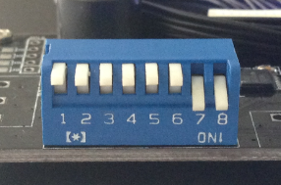
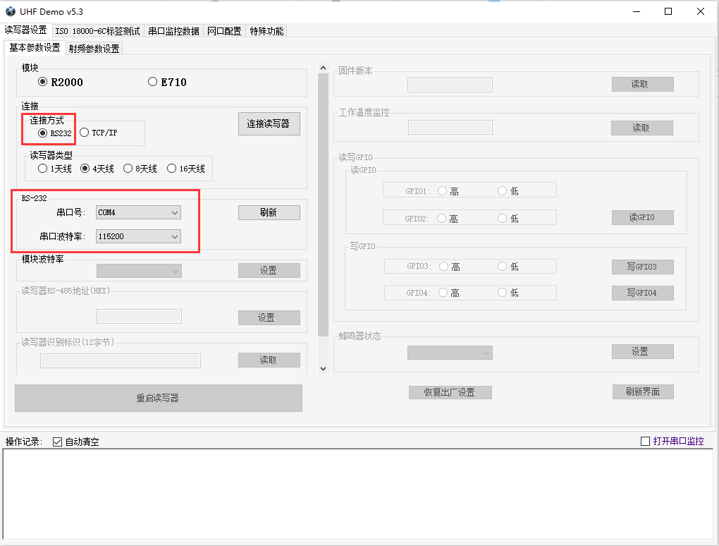
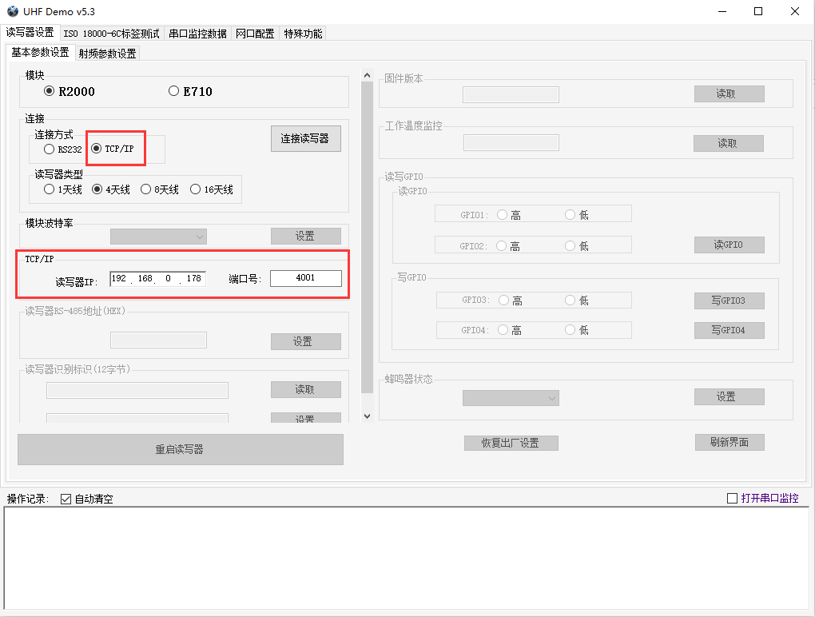

读写器类型

类型 | 单通道 | 4通道 | 8通道 | 16通道

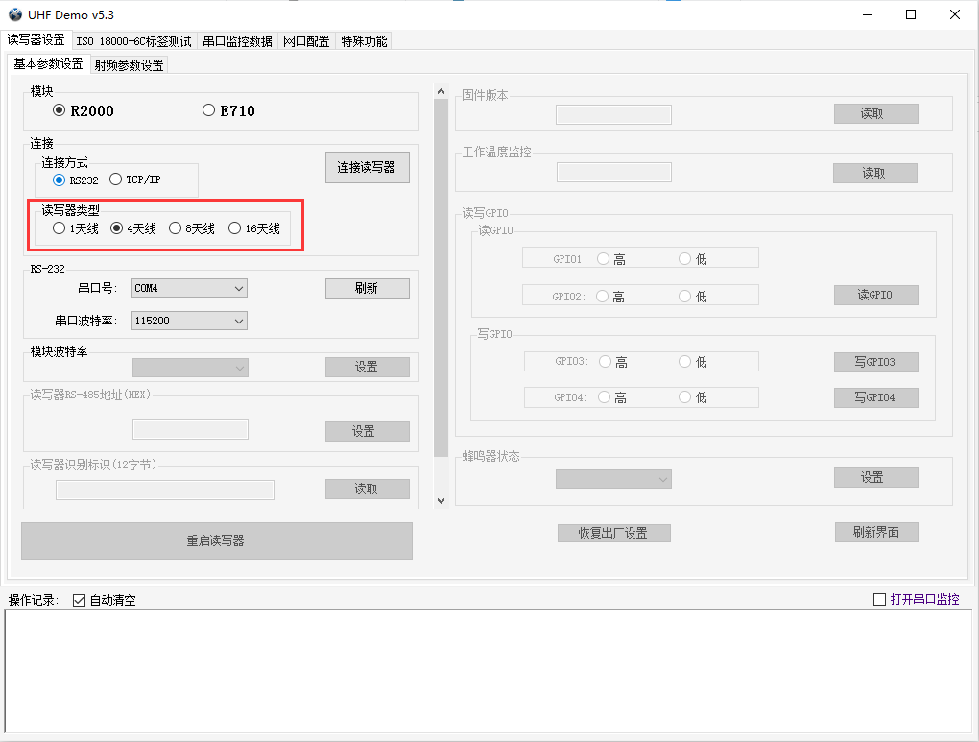

读写器指令地址（HEX）
名称 | 默认值 | 含义 | 备注
读写器地址 | 01 | 表示读写器地址，可编辑 | 只能保存一个字节；该地址伴随每条指令出现
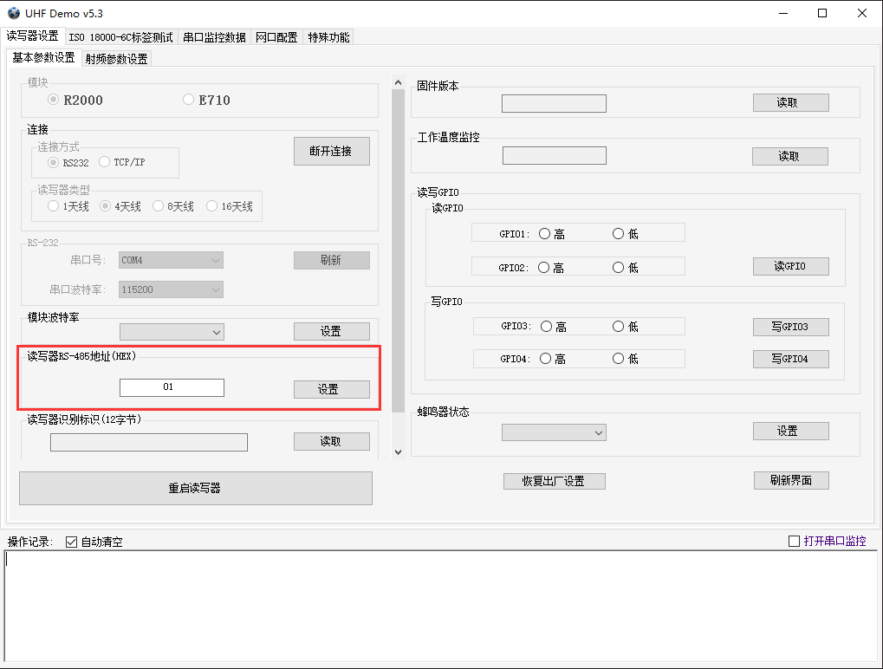

读写器识别标识
名称 | 默认（12字节） | 备注
读写器识别标识 | FF FF FF FF FF FF FF FF FF FF FF FF | 和读写器地址一样可区分读写器

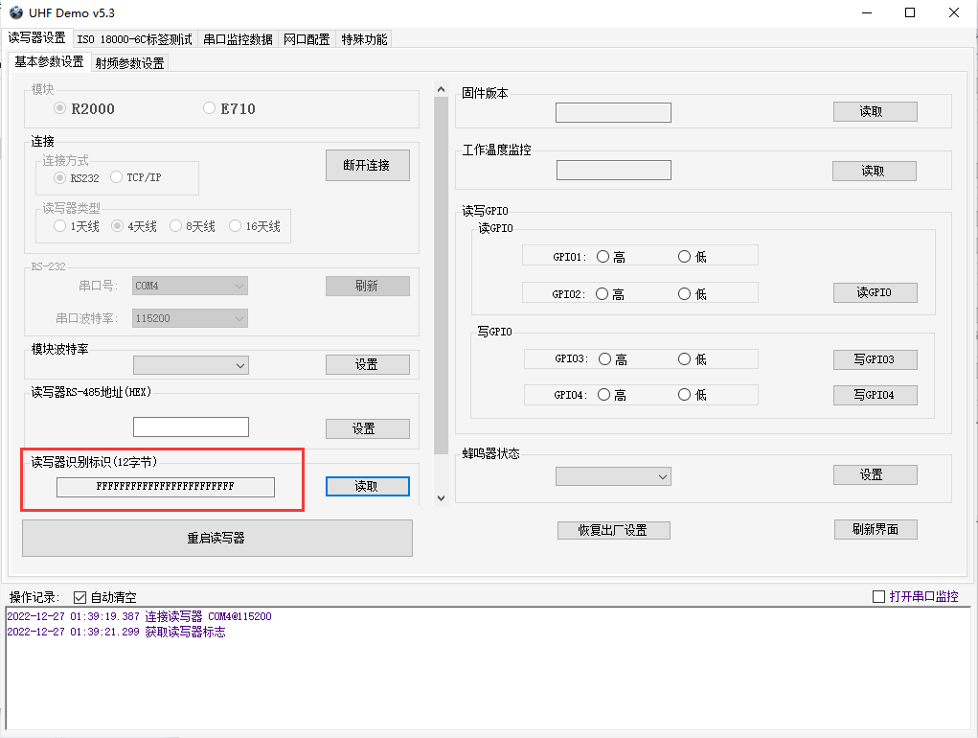
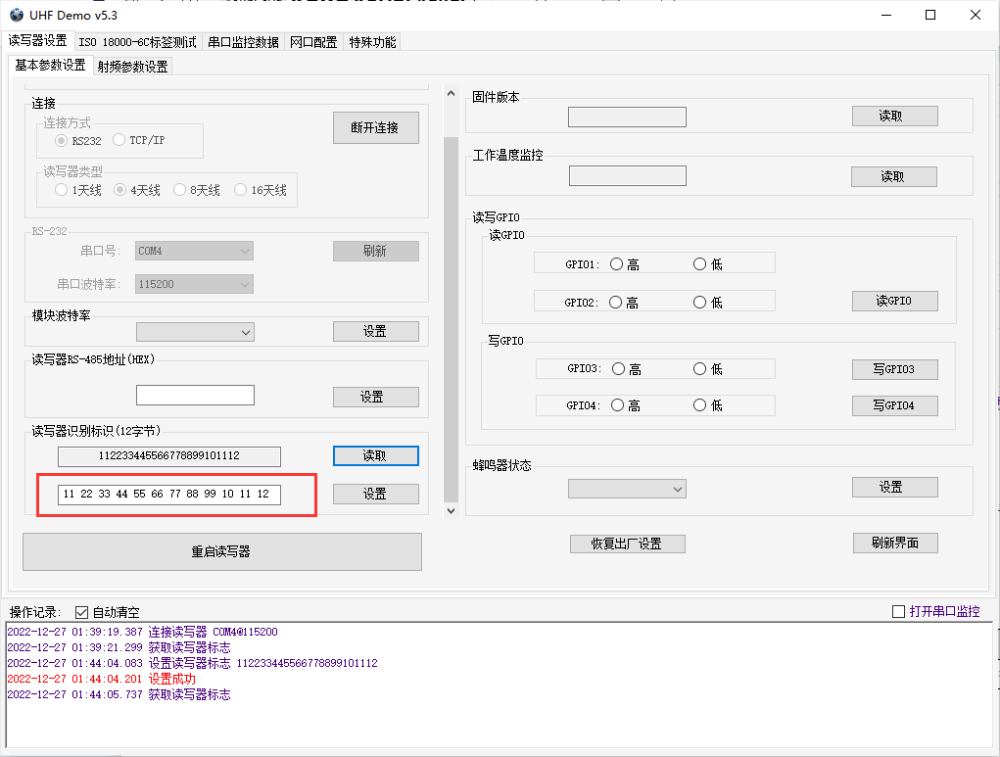
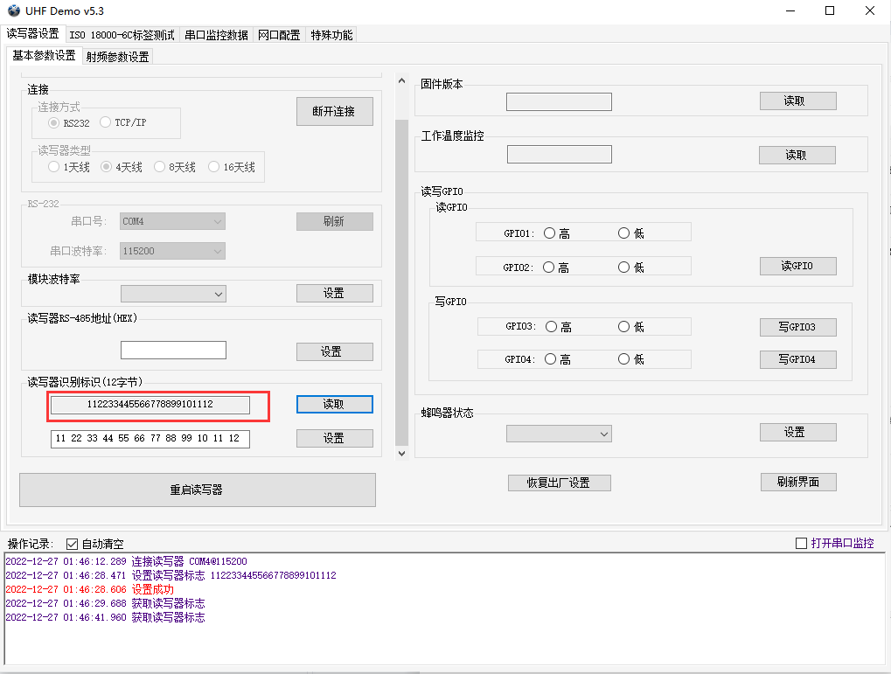

固件版本
名称 | 作用
固件版本 | 区分固件批次

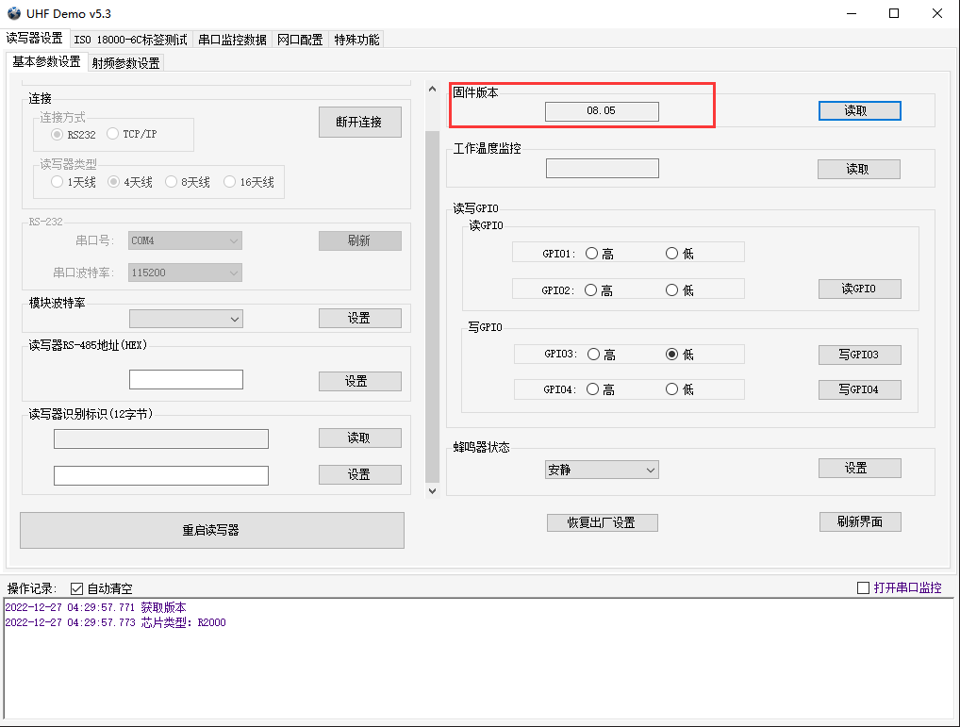

工作温度
工作温度监控，指的是模块内部的温度，如果是组合成整体，因为还有外围电路或者设备，外部温度可能会稍微高一些。

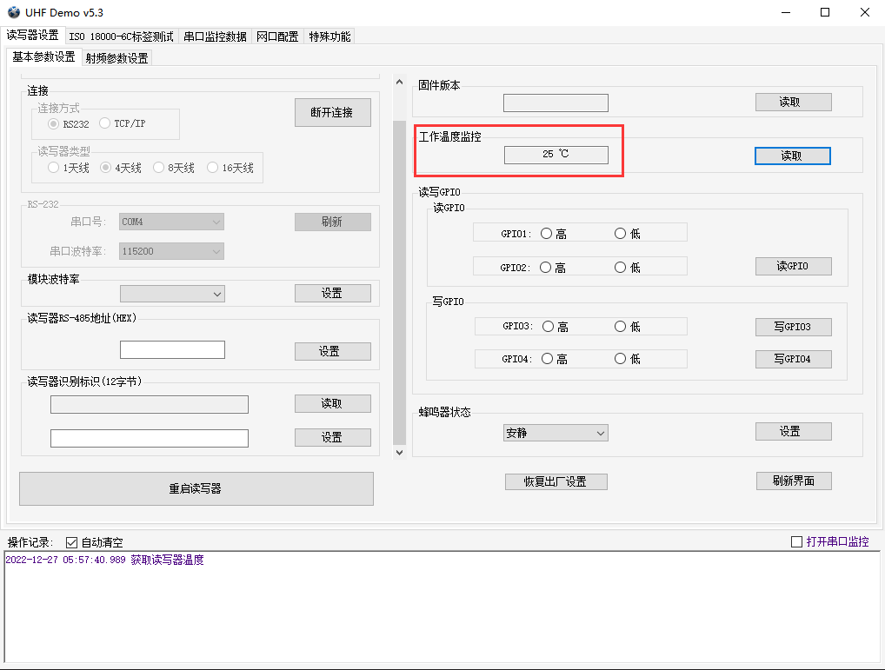

读取GPIO
GPIO | 类型 | 读 | 写 | 扩展 | 备注
GPIO1 | 输入 | Y | N | 可作为主动读模式的开关 | 发一条指令同时读出这2个GPIO的电平状态
GPIO2 | 输入 | Y | N | 可搭配GPIO1判断进出
GPIO3 | 输出 | N | Y | 可应用于报警灯、喇叭场景 | 单独设置
GPIO4 | 输出 | N | Y | 可应用于报警灯、喇叭场景 | 单独设置

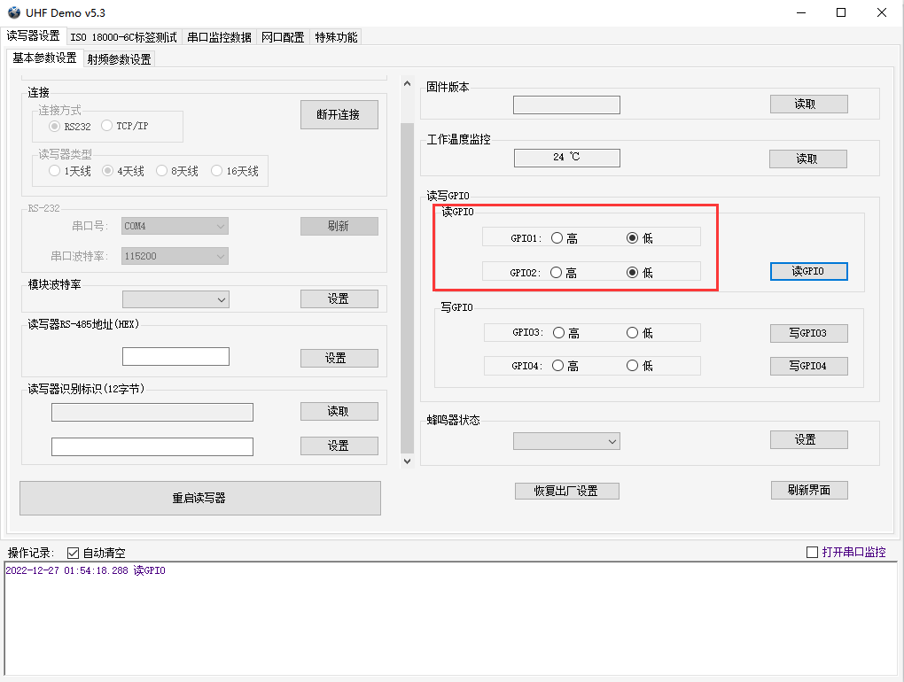

写入GPIO
GPIO | 类型 | 读 | 写 | 扩展 | 备注
GPIO1 | 输入 | Y | N | 可作为主动读模式的开关 | 发一条指令同时读出这2个GPIO的电平状态
GPIO2 | 输入 | Y | N | 可搭配GPIO1判断进出
GPIO3 | 输出 | N | Y | 可应用于报警灯、喇叭场景 | 单独设置
GPIO4 | 输出 | N | Y | 可应用于报警灯、喇叭场景 | 单独设置
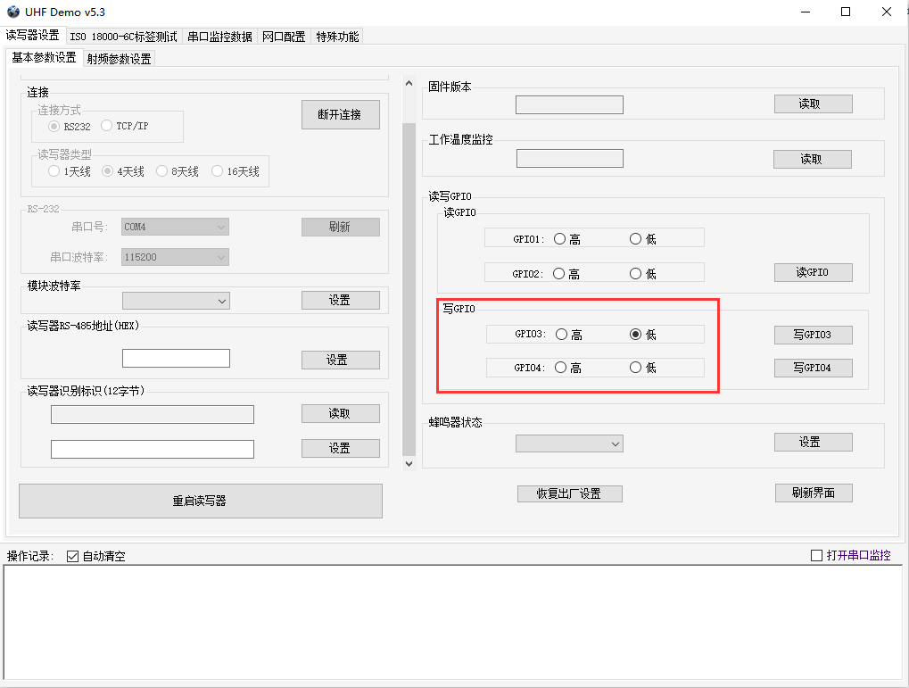

蜂鸣器状态
模式 | 说明
安静 | 盘存到标签，蜂鸣器不响
盘存后鸣响 | 发送盘存指令，并且读到标签，那个条令结束的时候会鸣响
每读到一张标签响一次 | 和字面意思一样，每读到一张标签响一次

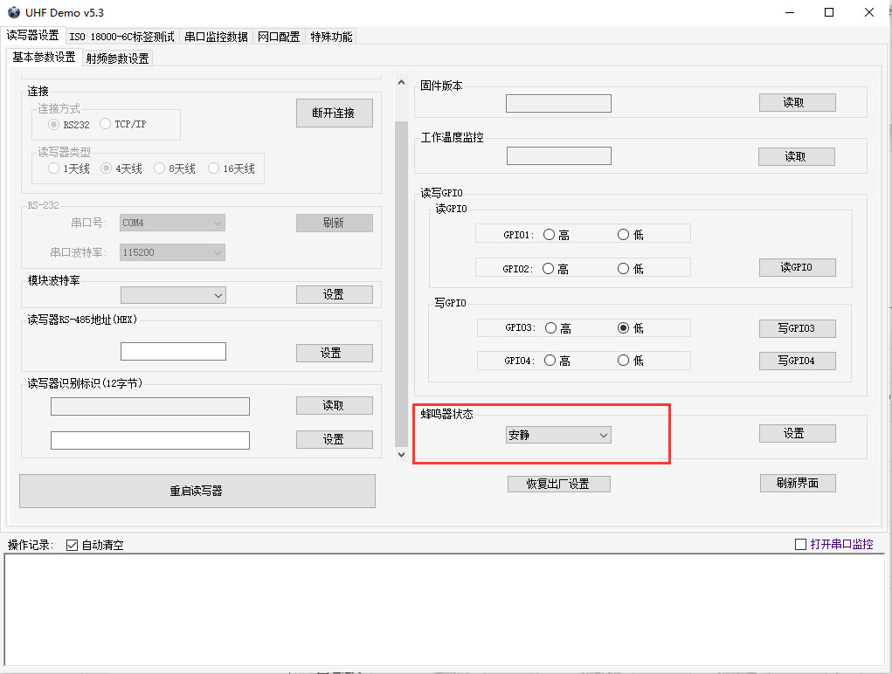

重启读写器
重启读写器的动作是重新给模块上电。
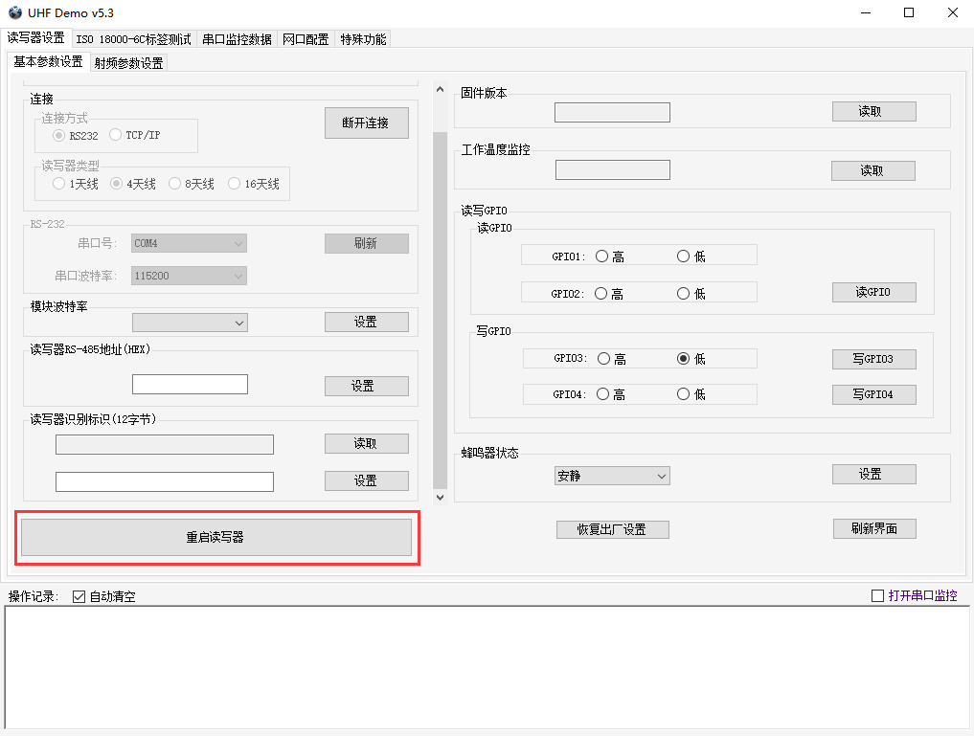

2 射频参数设置

2.1 读取、设置当前工作天线
同一时刻，读写器只有一根天线在工作，所以需要读写当前工作天线或者是设置天线。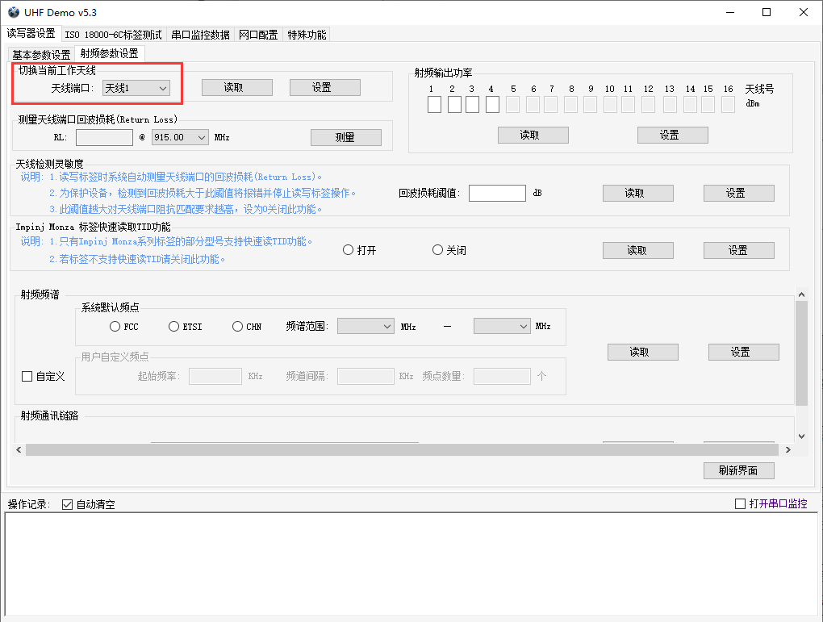

2.2 测量天线回波损耗
序号 | 介绍
1 | 天线回波损耗：表示某根天线在某个频点下的测试数据；例如：1号天线在频点为915MHz下的数据是27db;
2 | 测量天线回波损耗，需要先设置你需要设置的天线号；当然，不设置也可以，不设置的话就测试当前的工作天线。
3 | 测试的时候要选择对应的频点范围内的某一个频点进行测试；例如模块和天线是美标的，所以频点范围是915-928，但是为了确保测试的准确性和兼容性，所以一般选择915-928中间值915进行测试。
4 | 正常情况下，天线和模块的匹配比较好的情况下，都是大于7的，一般是几十，甚至是二十几；天线回波损耗的大小一定程度上表明天线和模块适配优劣。
5 | 如果美标模块却选择了欧标或者国标的某个值来测试，可能回波损耗为0或者很低（假设天线接触良好），所以要选择对应的频点测试。
6 | 测试的时候，默认是把“回波损耗阈值”设置为3，然后测试天线回波损耗，如果天线回波损耗为0，表示天线未连接（特殊情况除外）；
7 | 如果把“回波损耗阈值”设置为0，模块不能识别是否接了天线；

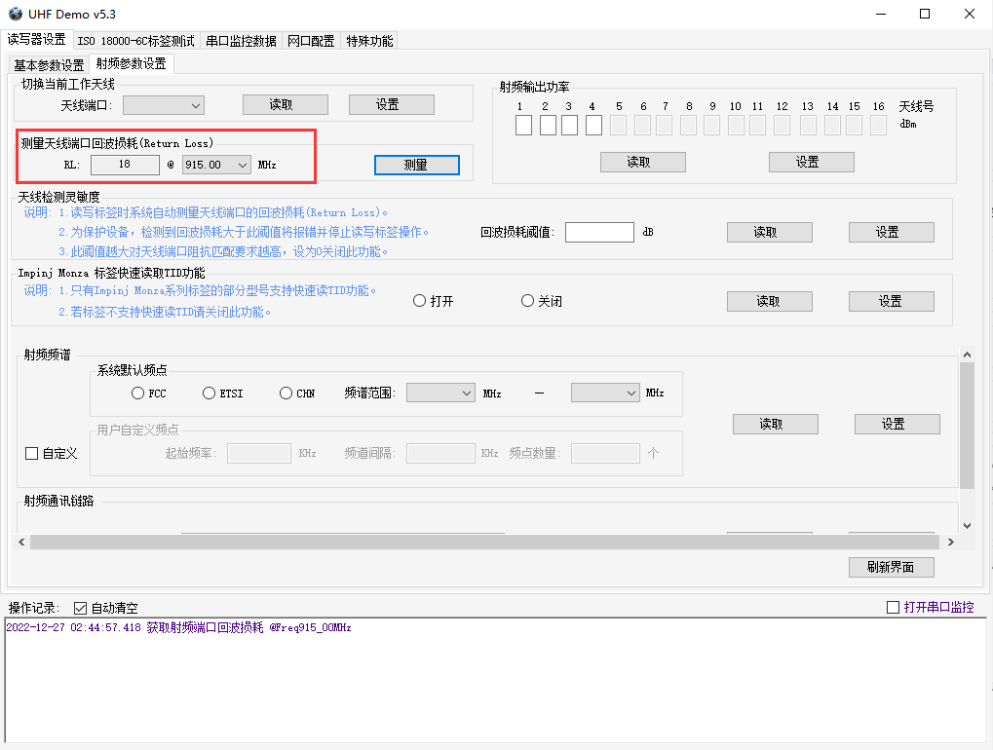

2.3 天线检测灵敏度
序号 | 说明
1 | 默认是把“回波损耗阈值”设置为3，然后测试天线回波损耗，如果天线回波损耗为0，表示天线未连接（特殊情况除外）；
2 | 如果把“回波损耗阈值”设置为0，模块不能识别是否接了天线；
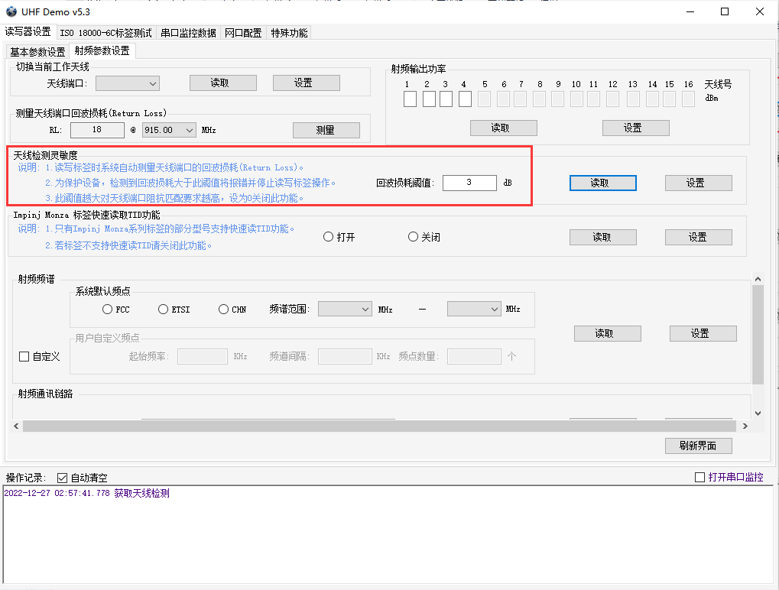

2.4 天线输出功率
调整输出功率可以一定程度控制读写器读取标签的读距（非线性关系），目前的功率的范围主要有2种类型：
模块芯片类型 | 功率范围
PR9200 | 10dBm、18-26dBm
R2000 | 0-33dBm

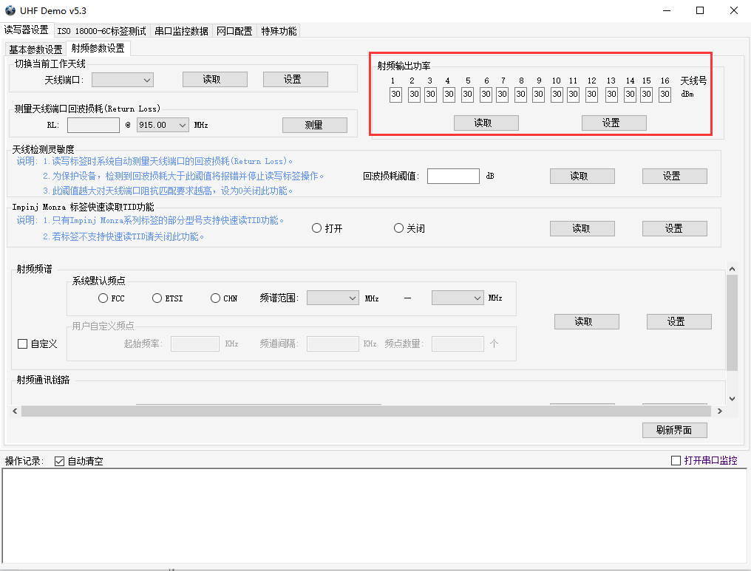

2.5 快速读取TID
（1）部分型号的标签才支持，具体请查看下图说明；

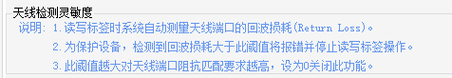

（2）开启以后盘存界面会把TID和EPC都显示出来；

功能关闭，显示如下图所示：
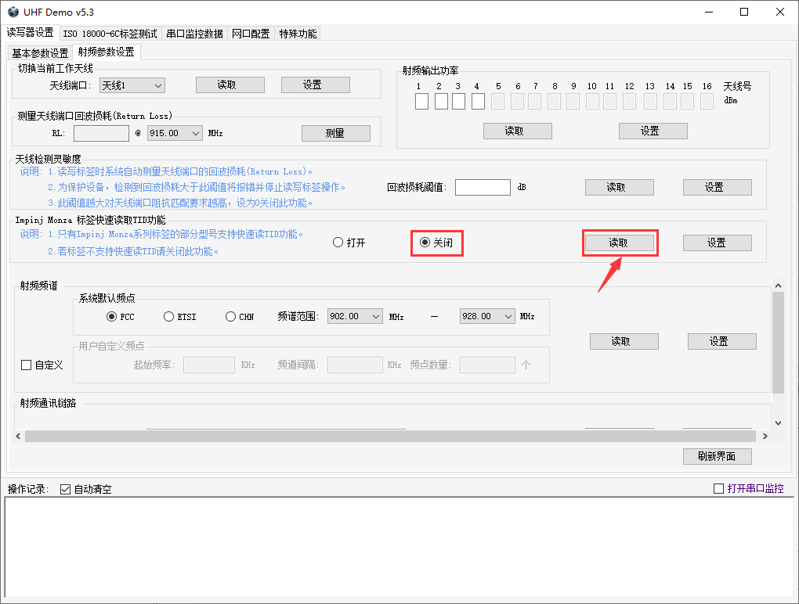
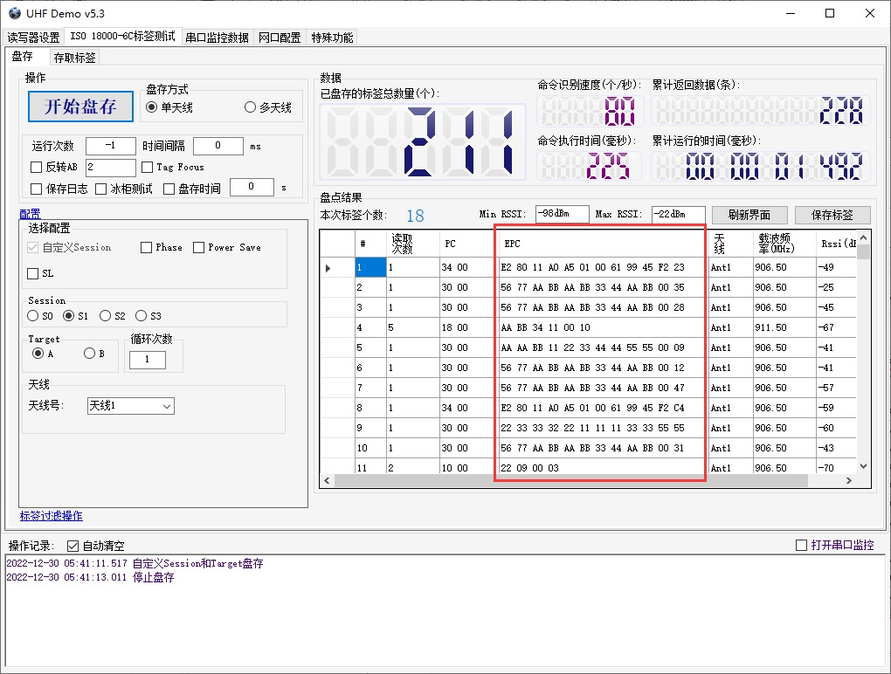

功能开启，显示如下图所示：
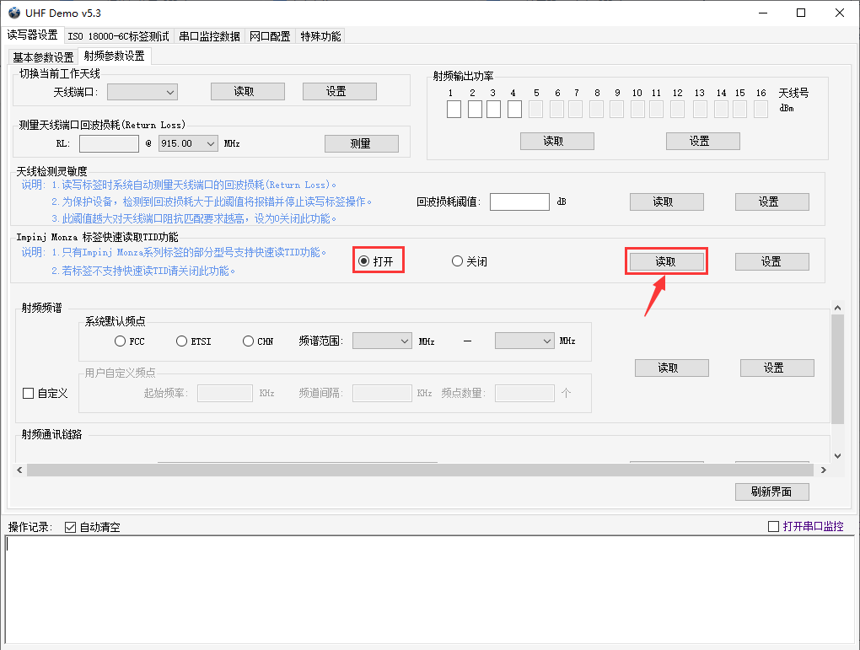
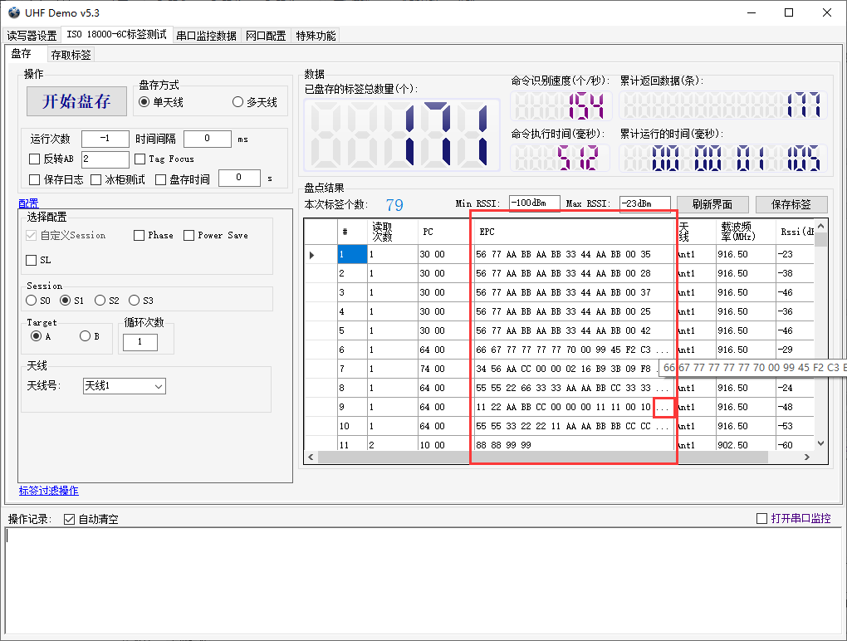

2.6 射频频谱
射频频谱介绍

类型 | 范围
FCC（美标） | 902.00-928.00MHz
ETSI (欧标) | 865.00-868.00MHz
CHN（国标） | 920.00-925.00MHz

- 系统默认频点
可以根据RFID模块实际的类型进行合理设置，例如模块可以设置为美标，或者是把原本频点的范围缩小，甚至定频为某一个频点；
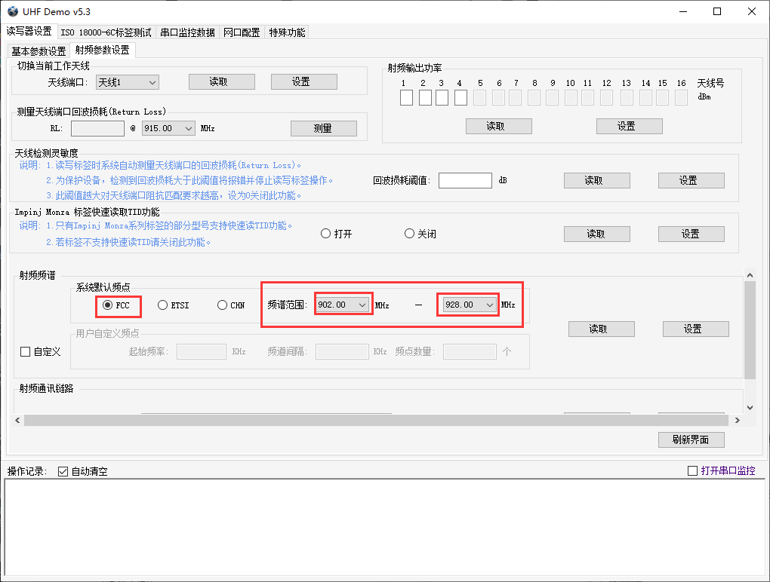
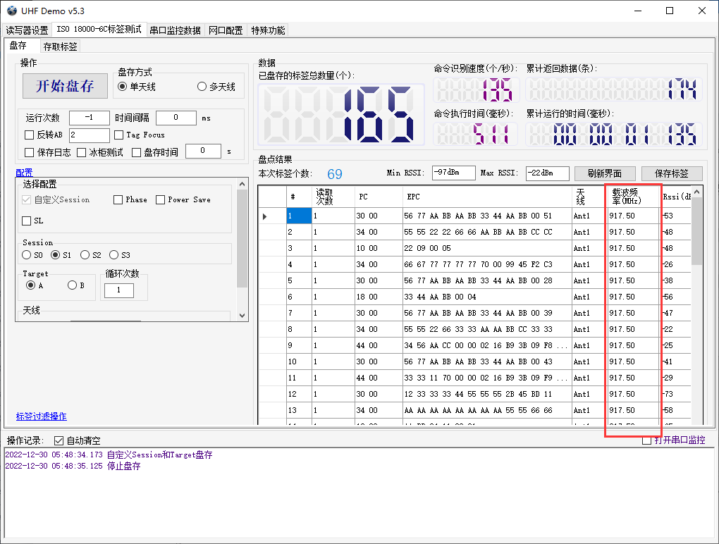

- 用户自定义频点
可以根据用户自己需求进行设置，例如下图：
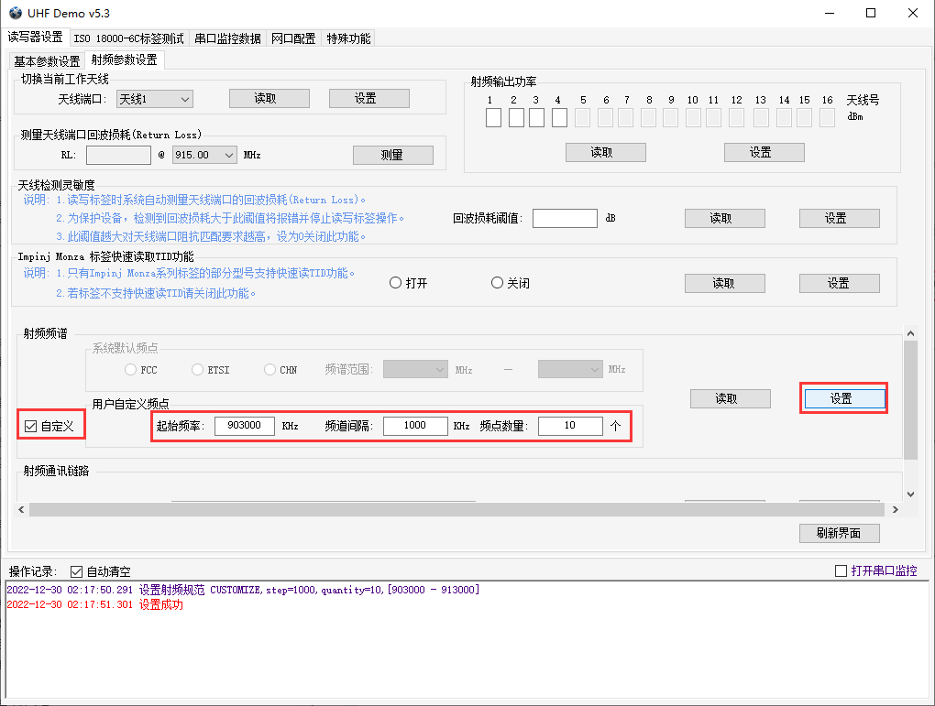

2.7 射频通讯链路
有四个链路，默认并建议使用：配置1

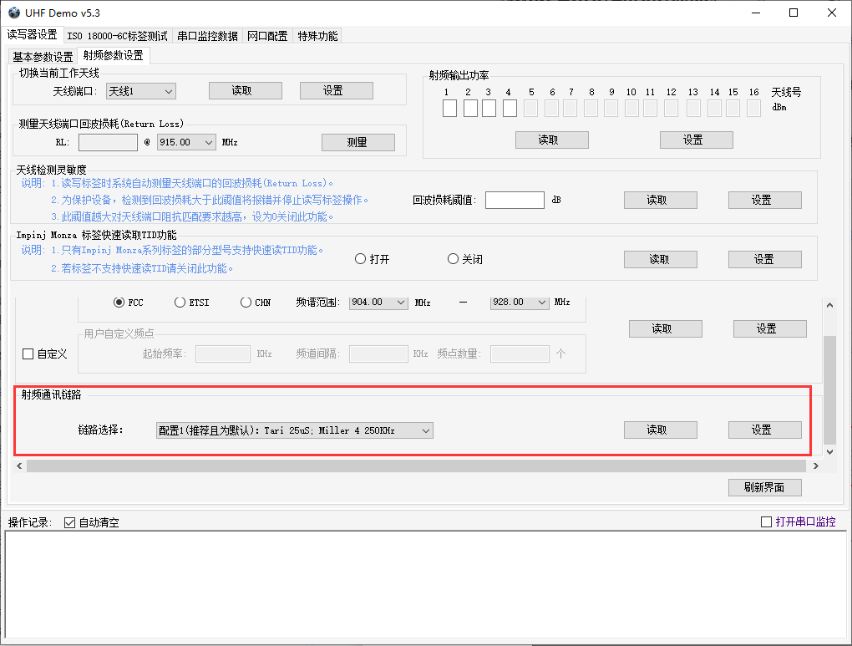

二 18000-6C标签测试

1 盘存标签
盘存方式 | 说明 | 备注
单天线盘存 | 4.3的单天线盘存对应以前版本的【实时盘存】的8B指令，【实时盘存】有两个指令：【实时盘存（自定义）】=8B指令，【实时盘存（自动）】=89指令，不推荐使用，所以本版本的demo界面不再显示。若指令不熟悉，请查询通讯协议！ | 如需使用8B指令搭配多个天线使用，请代码实现，具体可参考3.9 demo。
多天线盘存 | 多天线盘存对应3.9版本demo的【快速多天线盘存】，指令对应的是8A | 8A虽然同一时刻也是单天线工作，但是天线的切换是由模块自动切换。
缓存模式盘存 | 对应3.9版本的demo的【缓存模式】 | 同一时刻单个天线工作，切换天线需要代码切换。

单天线盘存（8B指令）
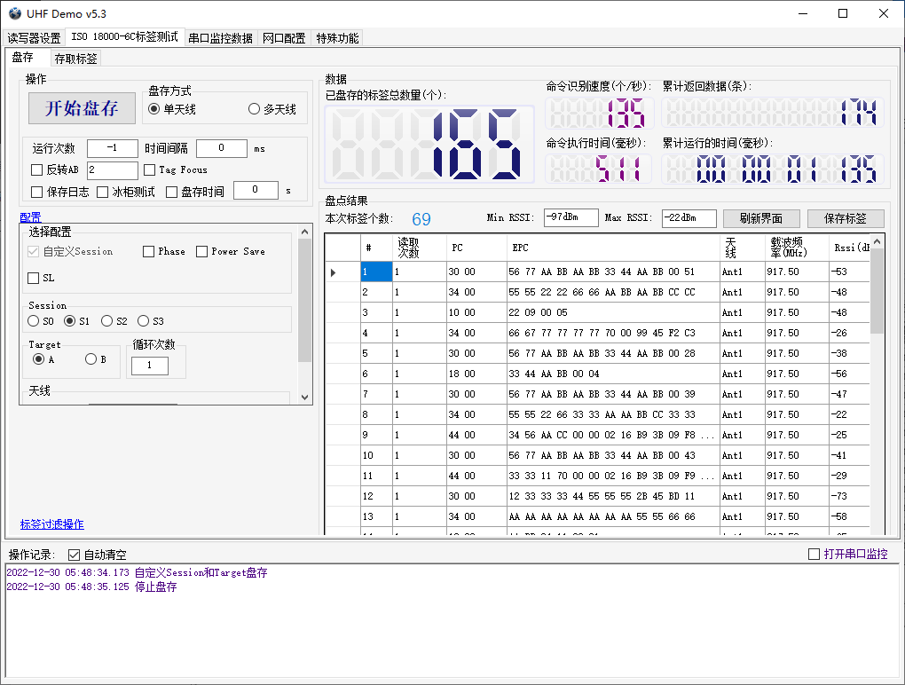

软件指令参数 | 说明
运行次数 | 输入-1就一直盘存；输入正数，值是多少就发送多少条指令，然后停止盘存。
时间间隔 | 盘存指令时间的时间间隔，默认是0ms。
反转AB | 标签状态是A、B状态来回切换，默认是A状态，所以指令一般是Session+A,反转AB表示读完标签后再发指令把标签从B状态置回A状态。
Tag Focus | 表示开始8D8C功能，提高读全率速度，一般搭配S1使用。
Phase | 勾选则表示开启相位
Powersave | 勾选则表示开启省电模式，本质是设置指令间隔时间（固件层处理）
SL | 00、01、02、03
Session | S0、S1、S2、S3，建议使用S0和S1
Target | A、B分别表示标签的A面和B面，或者说是A状态和B状态，默认是A
天线号 | 可以选择你需要的天线进行盘存

软件界面参数 | 说明
已盘存总标签数 | 这个数据是一条或者多条指令所有标签数去重后的总数
识别速度 | 识别标签的速度，一般在200张左右
累计返回数据 | 这个数据是一条或者多条指令所有标签数的总数

多天线盘存（8A指令）
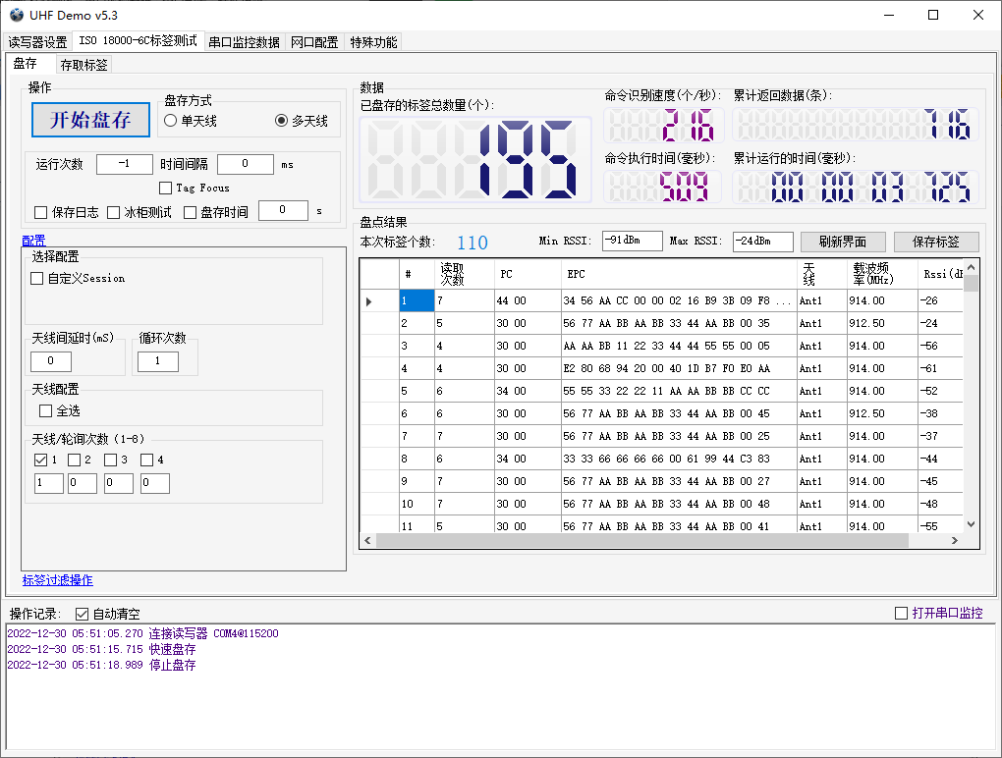

软件指令参数 | 说明
运行次数 | 输入-1就一直盘存，输入正数，值是多少就发送多少条指令，然后停止盘存。
时间间隔 | 盘存指令时间的时间间隔，默认是0ms。
天线间延时 | 天线间的间隔时间（固件控制，不是软件控制）
Phase | 相位
临时功率 | 断电不保存
优化 | 当这一次的盘点与上一次盘存到的标签数不相等就会再盘存一次（已取消）
循环次数 | 发单次指令，执行的次数

软件界面参数 | 说明
已盘存总标签数 | 这个数据是一条或者多条指令所有标签数去重后的总数
识别速度 | 识别标签的速度，一般在200张左右
累计返回数据 | 这个数据是一条或者多条指令所有标签数的总数

测试读全需要发多少条指令
有的场景需要读全标签数据，但是一条指令可能又读不全，所以本软件做了这个情况下的测试功能，方便客户测试，具体参数如下：（数据只是举例 的数据，仅供参考）
- 运行次数输入正数，一般不会太大，只是为了解决发一次指令读不全的情况
这样，用户就可以看到5条指令总共读到的标签数（每条指令之间数据累计之后的数据）
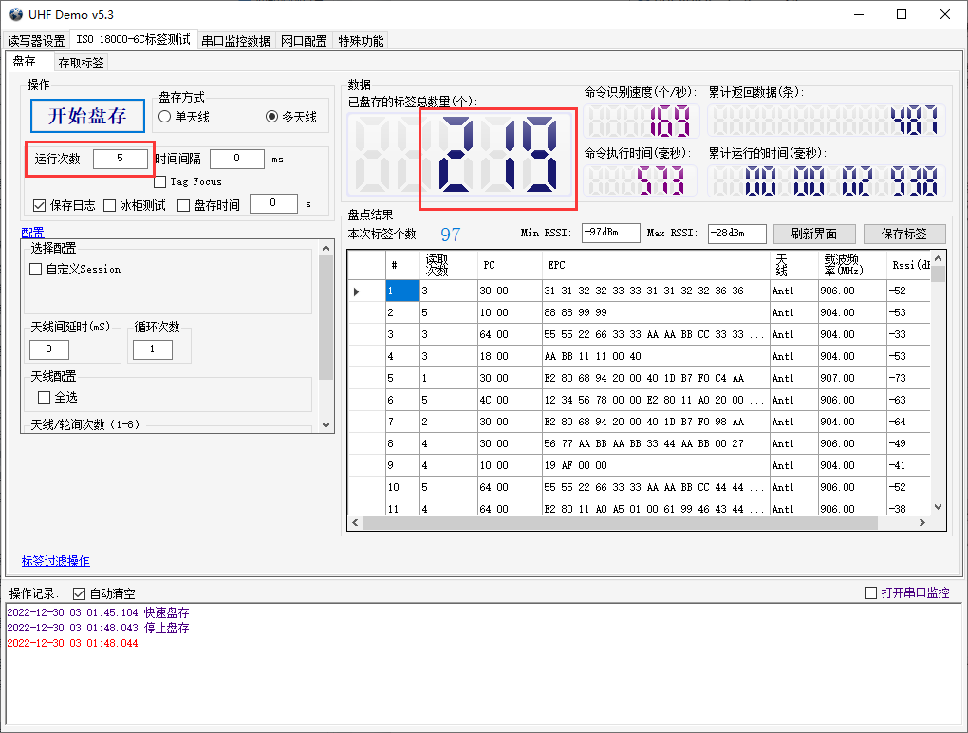

测试柜子类场景的读全率参数配置
使用这种功能，场景一般是1条指令就可以读到全部的标签，目前的案例中，零售和智能医疗柜可以在3秒左右读全300张标签（该案例数据仅供参考，具体看测试环境）；
当用户需要测试RFID读标签的读全率，例如智能医疗柜子需要测试读全率，假设柜子一共有300张标签，需要测试10000次来作为参考基数，通过统计读全300张标签的读全率，这个时候就可以选择勾选【保存日志】。
在这个【运行次数=正数】和时间间隔大于1ms并且勾选了【冰柜测试】的情况下，会有两个重要的观察区域：

- 右边的数据会每执行完一条指令就会刷新，便于用户观察每次读到的标签数，如果漏读太多，可以及时的停止盘存，调整参数后再测试，避免耽搁不必要的测试时间。
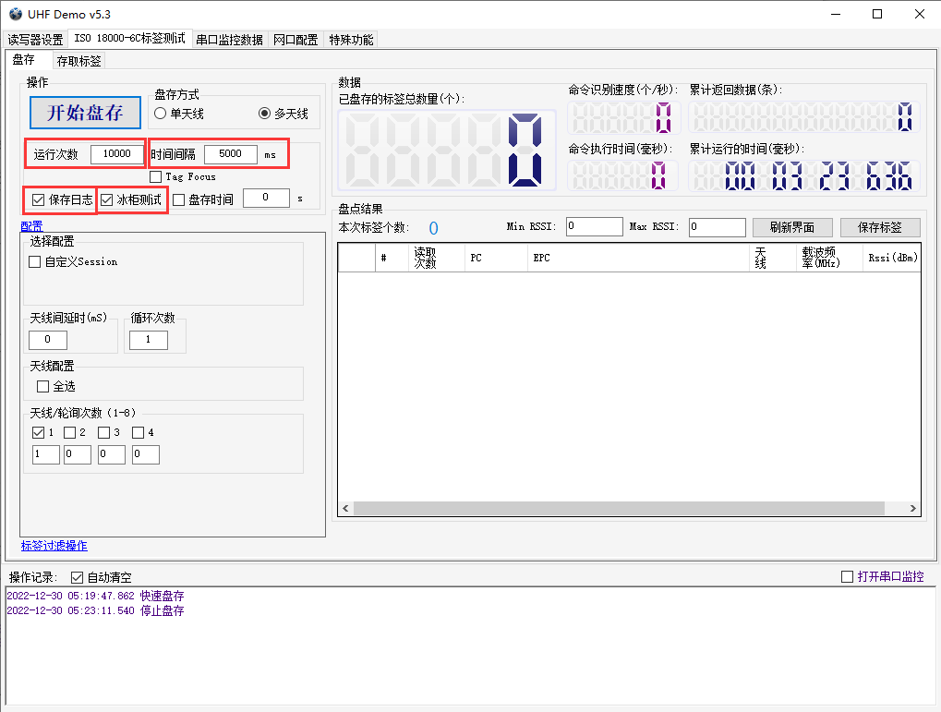

- 在demo的同级目录下回自动生成记录文件，便于清晰的查看读全时间、测试时间、运行次数、可以计算出读全率。
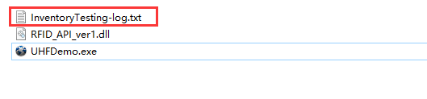
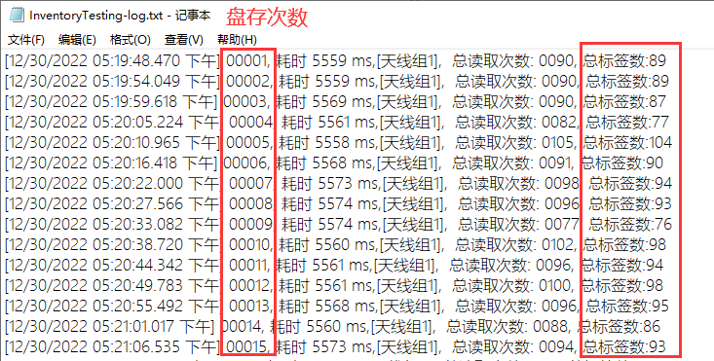

注意：本次的截图只是简单的演示，所以数据看着很乱，在实际应用过程用，总标签数 应该是趋向于某个数，不会这么杂乱。

- 在勾选了【保存日志】的情况下，每次点击【开始盘存】，日志都会被清空，然后记录新的数据，如果需要保存之前的数据，可以先将日志改名字，就不会被替换。

2 存取标签

2.1 获取、设置工作天线
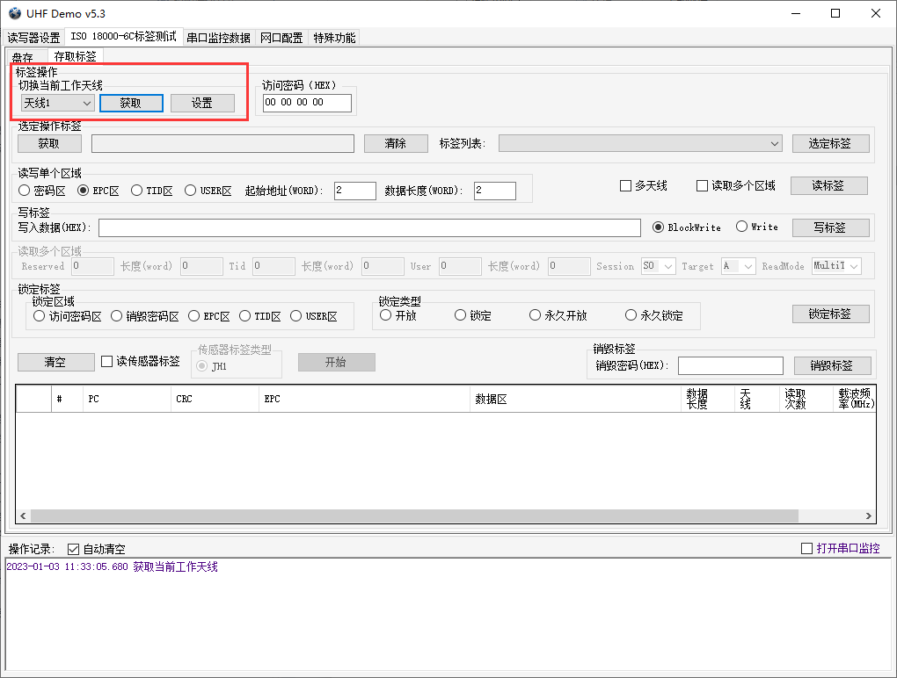

2.2 选定标签
用户可以现在盘存界面盘存标签，确认自己需要的标签在标签列表以后，停止盘存，就可以在【存取标签】界面的标签界面进行下拉，选择自己需要的标签，最后点击选定标签即可。
选定标签的作用是可以针对某一个标签进行操作，附近的标签不受影响。

注意：
- 选定标签，断电不保存。

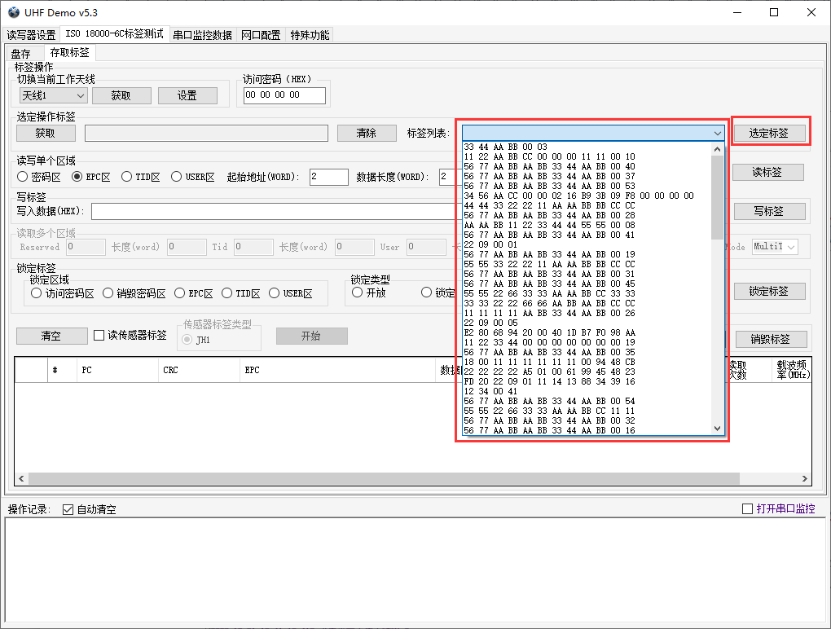
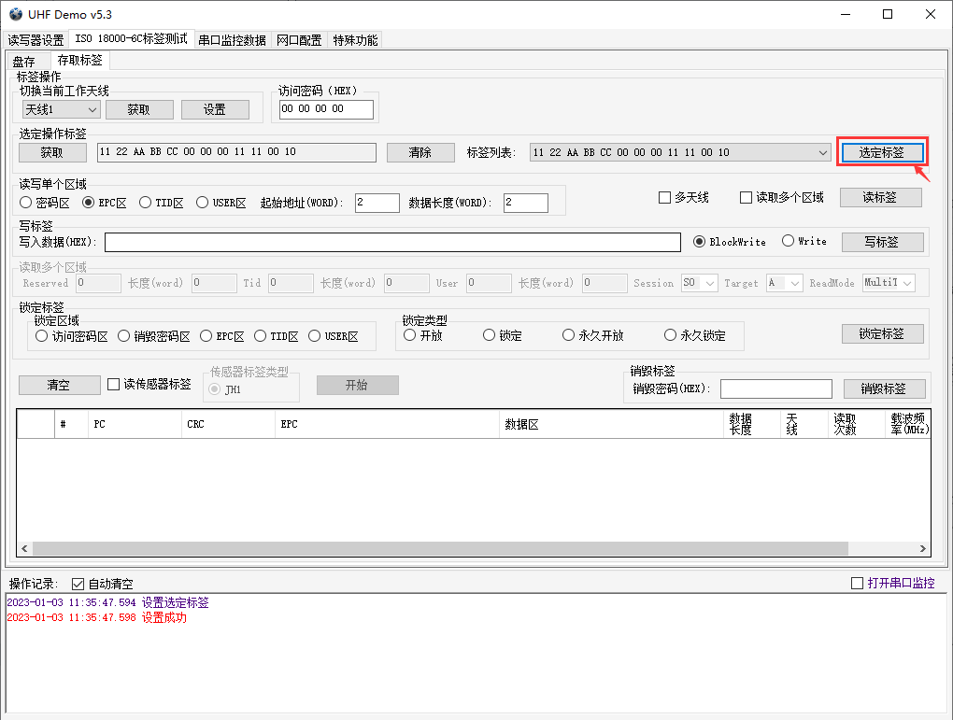

2.3 获取选定标签
可以点击【获取】按钮获取到用户选定的标签，如果有设置选定的标签，就可以把标签信息显示出来，如果没有，就不显示。
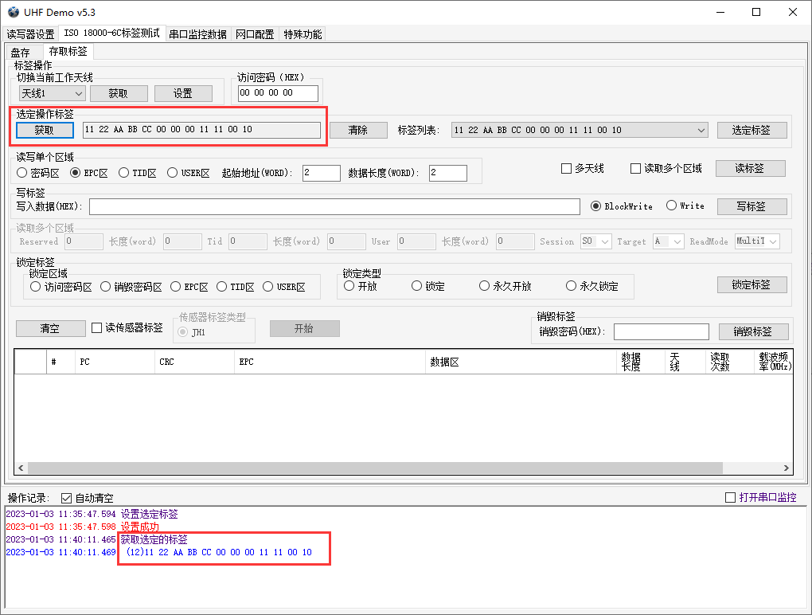

2.4 清除(标签)
清除标签以后，之前设置的选定的标签将失效。

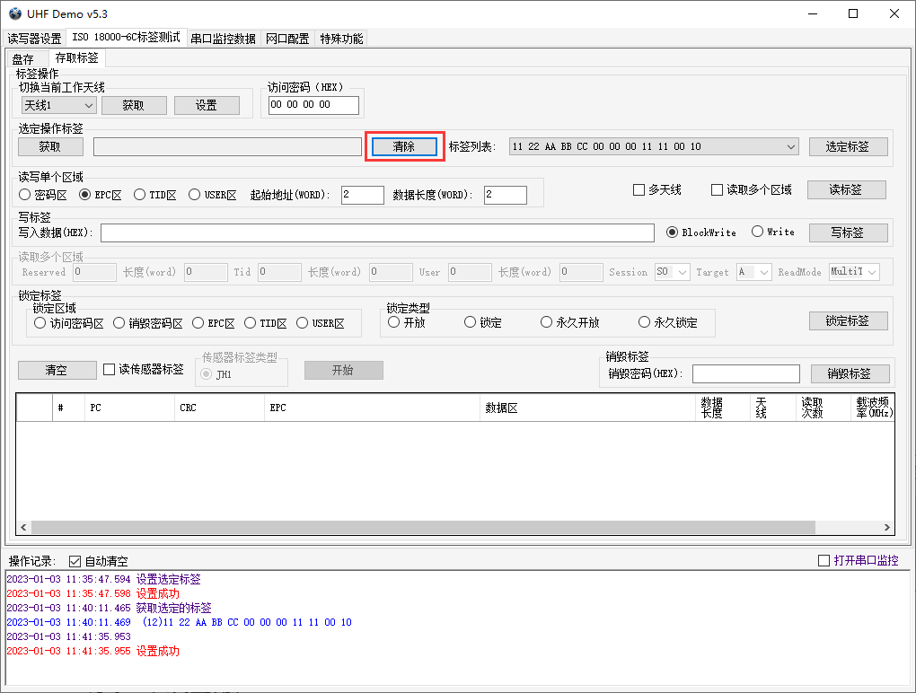

2.5 读标签
标签区域 | 起始地址 | 长度 | 备注
密码区 | 00 | 04（根据实际需求调整） | 密码区=销毁密码+访问密码
EPC区 | 02 | 06（根据实际需求调整） | EPC区的00-02是PC+CRC
TID区 | 00 | 04（根据实际需求调整） | 不可写、可读
UER区 | 00 | 04（根据实际需求调整） | 用户区

密码区 | 销毁密码 | 访问密码
起始地址-长度 | 起始地址：00 长度：02 | 起始地址：02 长度：02

EPC的前两个字节 | PC | CRC
起始地址-长度 | 0-1word | 1-1word

读标签的四个区域，原理相同，下面针对密码区和EPC，作简单的截图说明：
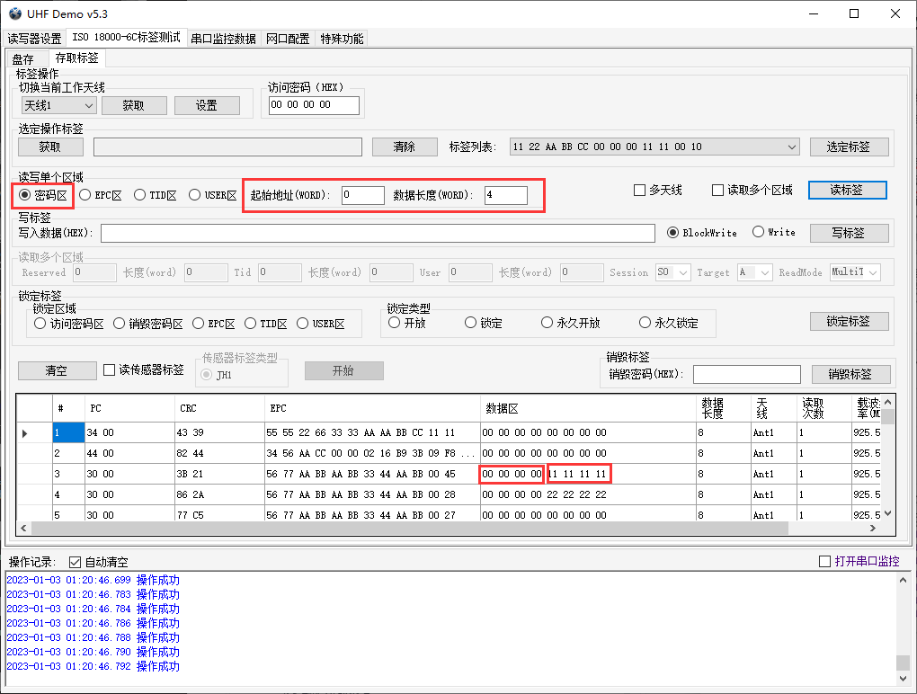

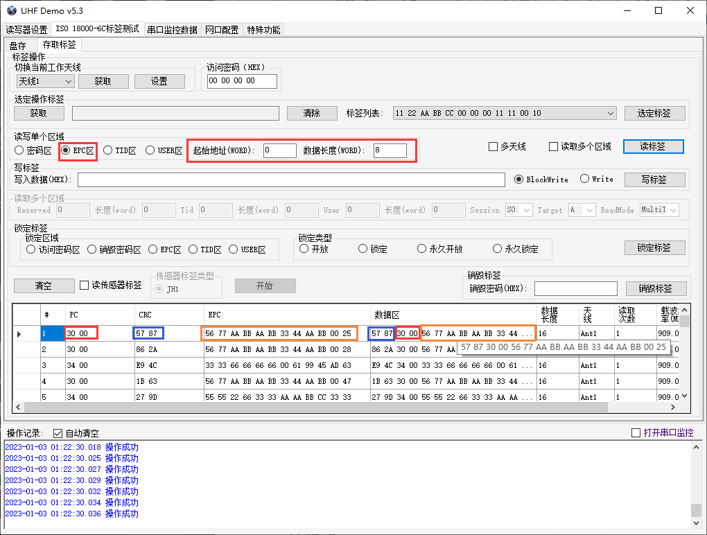
备注：如果需要针对某个标签进行操作，可以先选定标签，在读标签或者写标签。
由于【存取界面】下面的读、写标签相对盘存更难，所以功率要设置大一些。如果出现选定的标签不在识别范围内，就会报错，具体如下图所示，遇到这种情况：
- 可以多尝试几次
- 调大功率
- 标签离读写器近一些
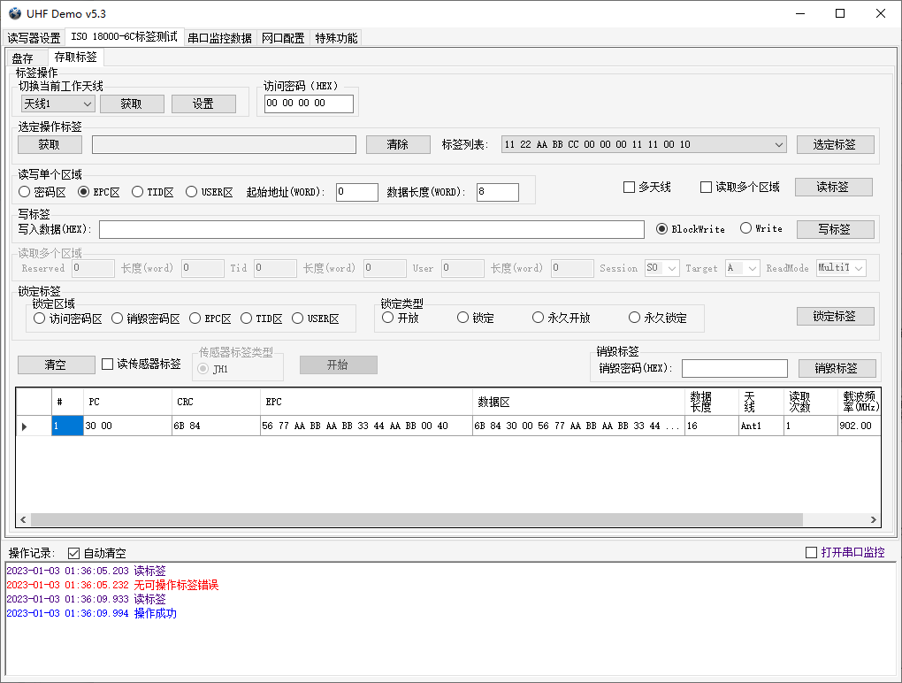

2.6 写标签
标签区域 | 起始地址 | 长度 | 备注
密码区 | 00 | 04（根据实际需求调整） | 密码区=销毁密码+访问密码
EPC区 | 02 | 06（根据实际需求调整） | EPC区的00-02是PC+CRC
TID区 | 00 | 04（根据实际需求调整） | 不可写、可读
UER区 | 00 | 04（根据实际需求调整） | 用户区

密码区 | 销毁密码 | 访问密码
起始地址-长度 | 起始地址：00 长度：02 | 起始地址：02 长度：02

EPC的前两个字节 | PC | CRC
起始地址-长度 | 0-1word | 1-1word

写标签的四个区域，原理相同，另外【写标签】有两个指令，对应两个按钮，下面针对密码区和EPC，作简单的截图说明：
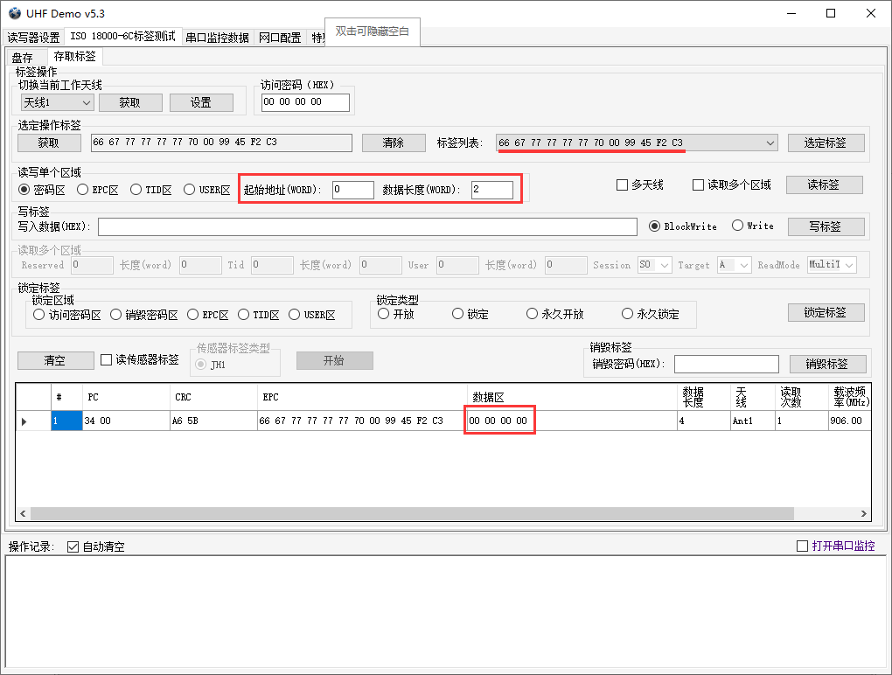

由图可知，现在的标签的销毁密码是默认的8个0，现在演示一下【写标签】，只需要填写你需要修改的内容即可：

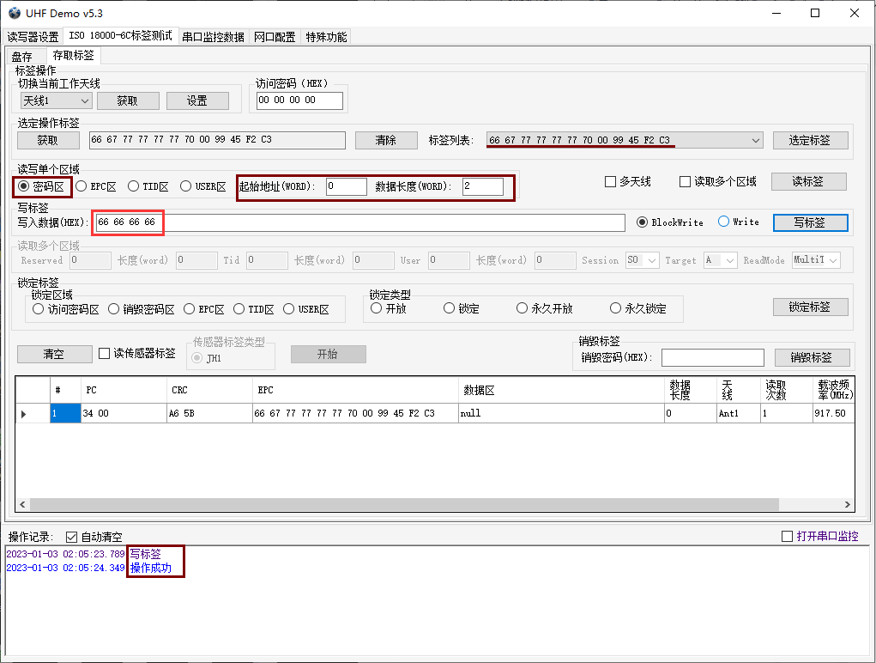
提示修改成功以后，再点击读取就可以看到新的数据。
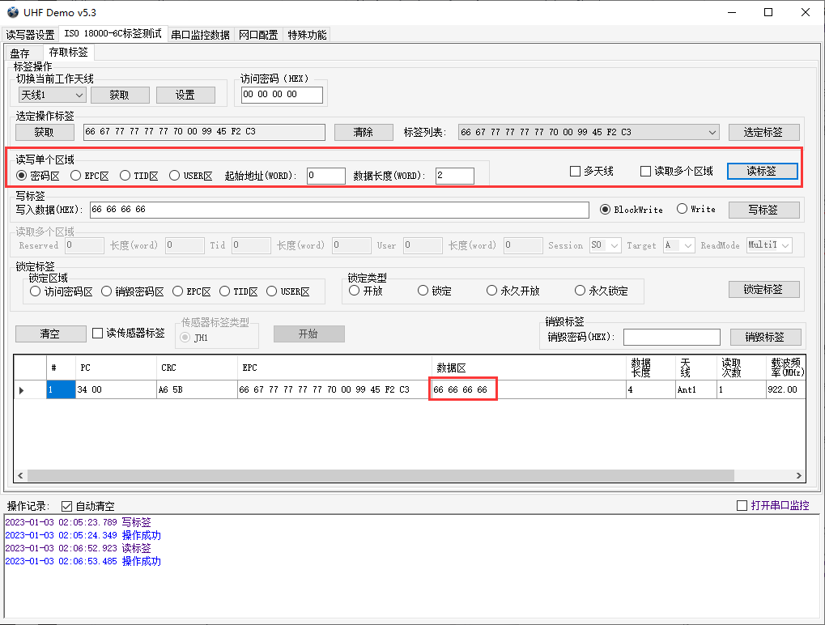

注意：如果采用选定标签，并且修改的是EPC区，写成功以后需要先取消选定标签再去读标签，才能找到用户修改以后的标签，因为原本选定的标签的EPC值已经改变：

例：修改下面标签的6667的值为1122：
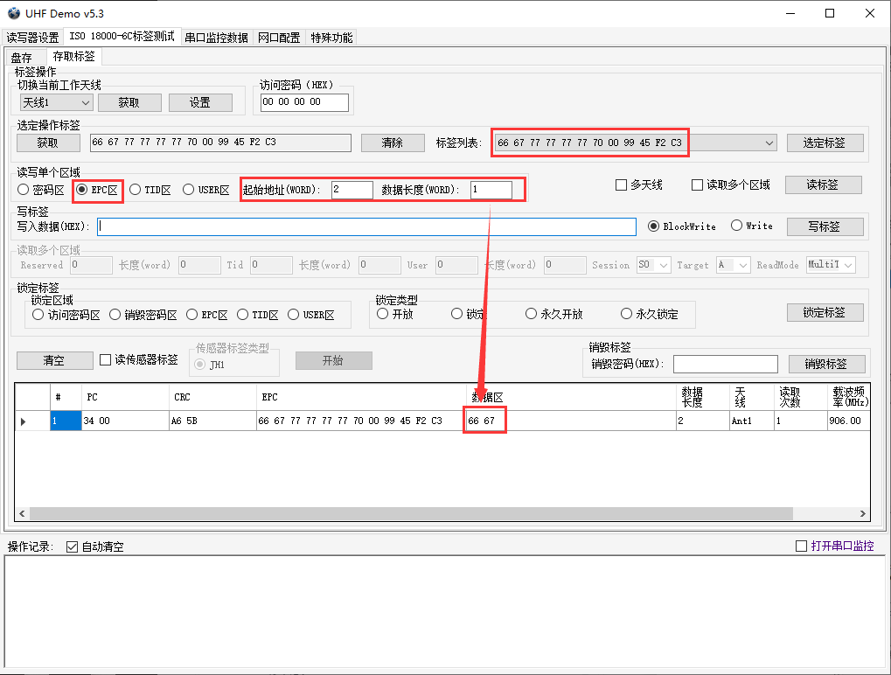

输入对应长度的值：
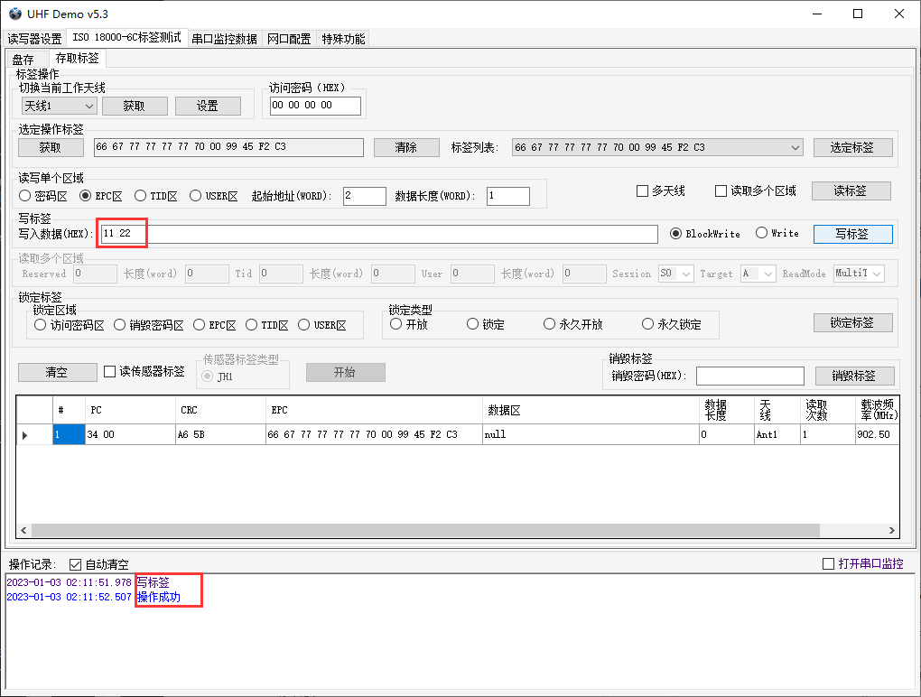

提示成功，不取消选定，直接读取，会提示：
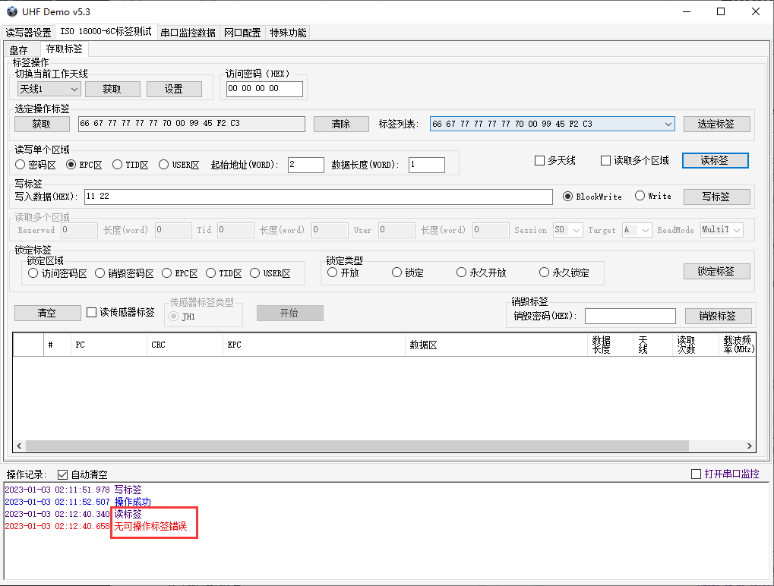
取消选定以后，点击读取，可以看到数据已经修改成功：
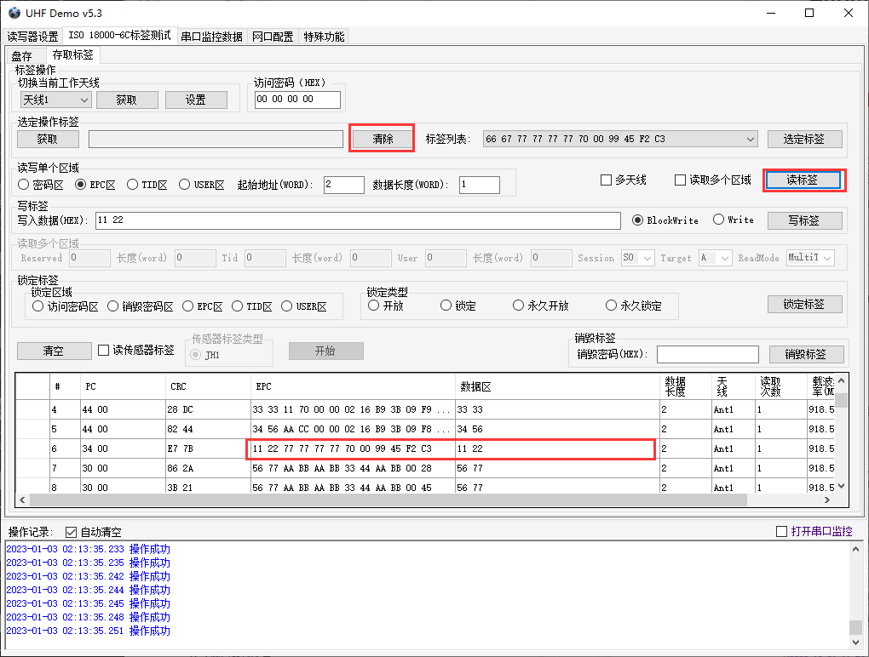
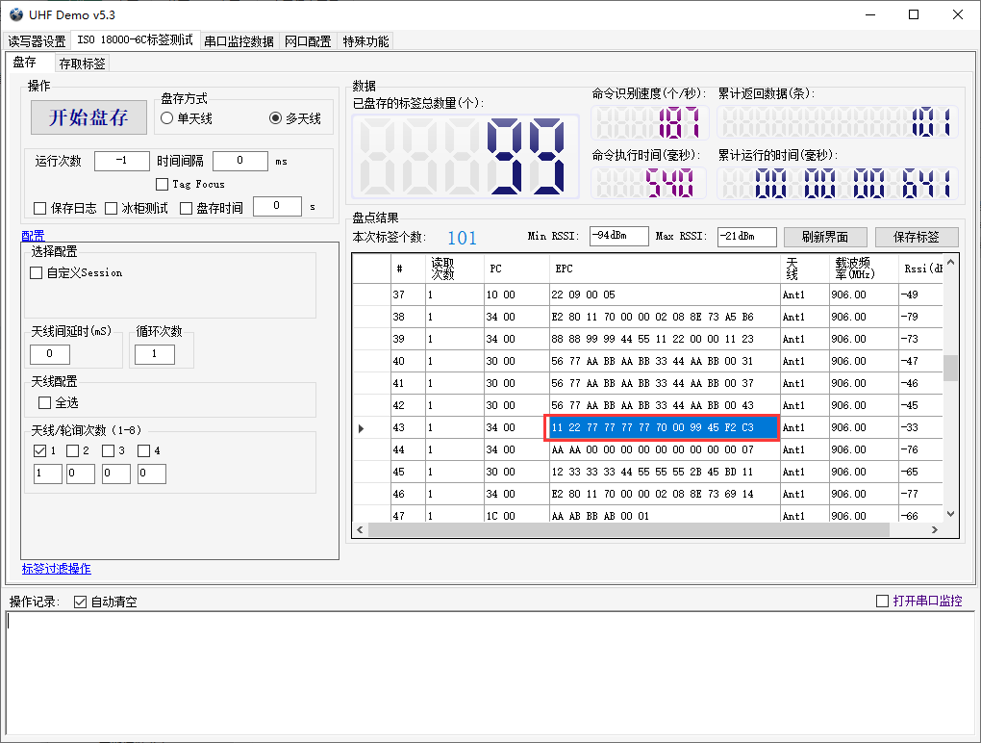

2.7锁定区域
锁定区域是指针对标签的某些区，进行相关操作，具体如下：

名称 | 介绍
开放 | 标签默认是开放，可读可写（一般标签的EPC区），特殊标签除外。
锁定 | 默认访问密码不能写，需要用新访问密码才能写。
永久开放 | 操作以后，标签不能锁定。
永久锁定 | 操作以后，标签不能开放。

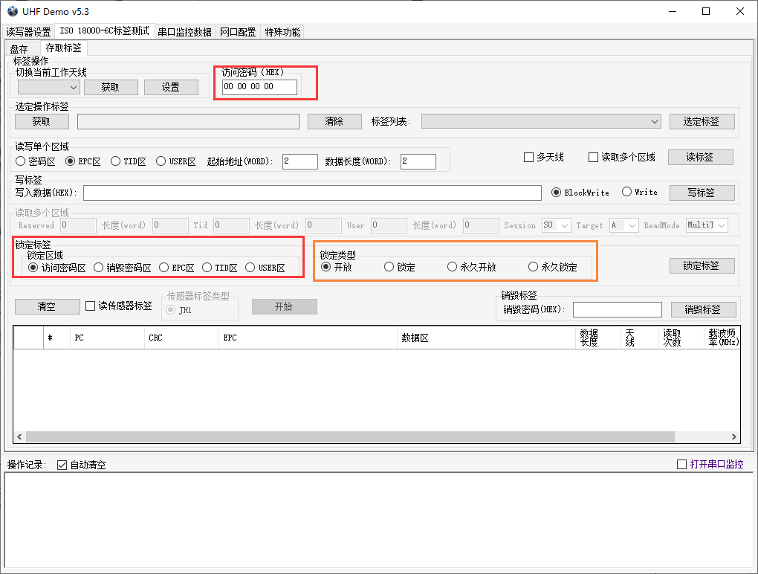

2.8 销毁标签
销毁标签需要先修改默认的销毁密码，具体修改步骤请查看写密码区（销毁密码）的教程。销毁标签以后，这张标签就作废，不能使用，不可读，也不可写，具体操作如下图：
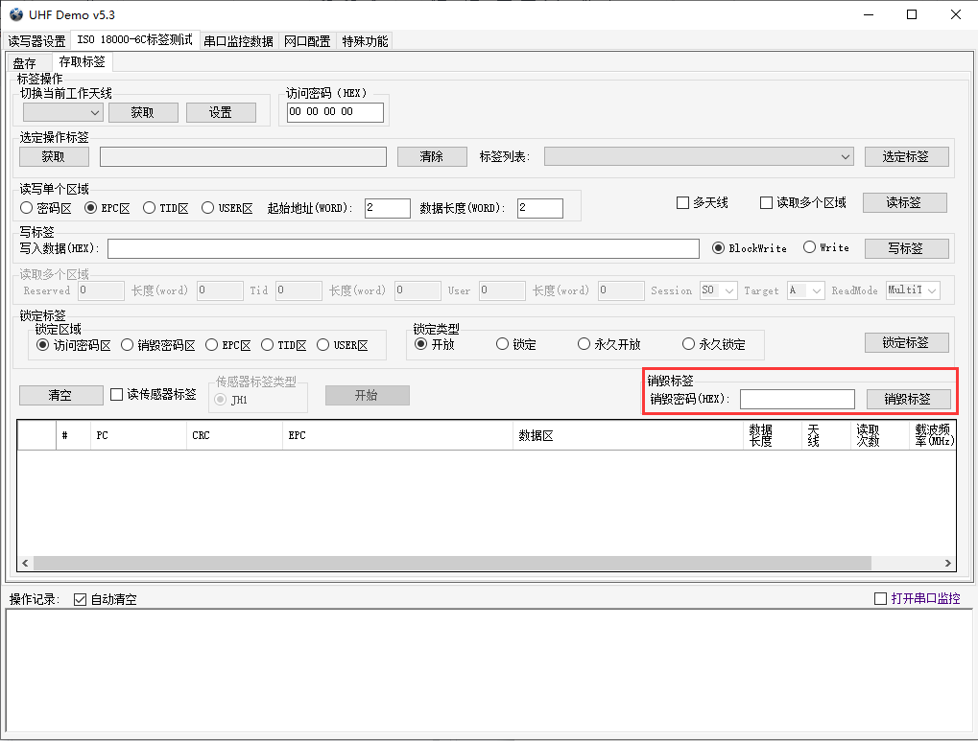

3 标签过滤

3.1设置过滤
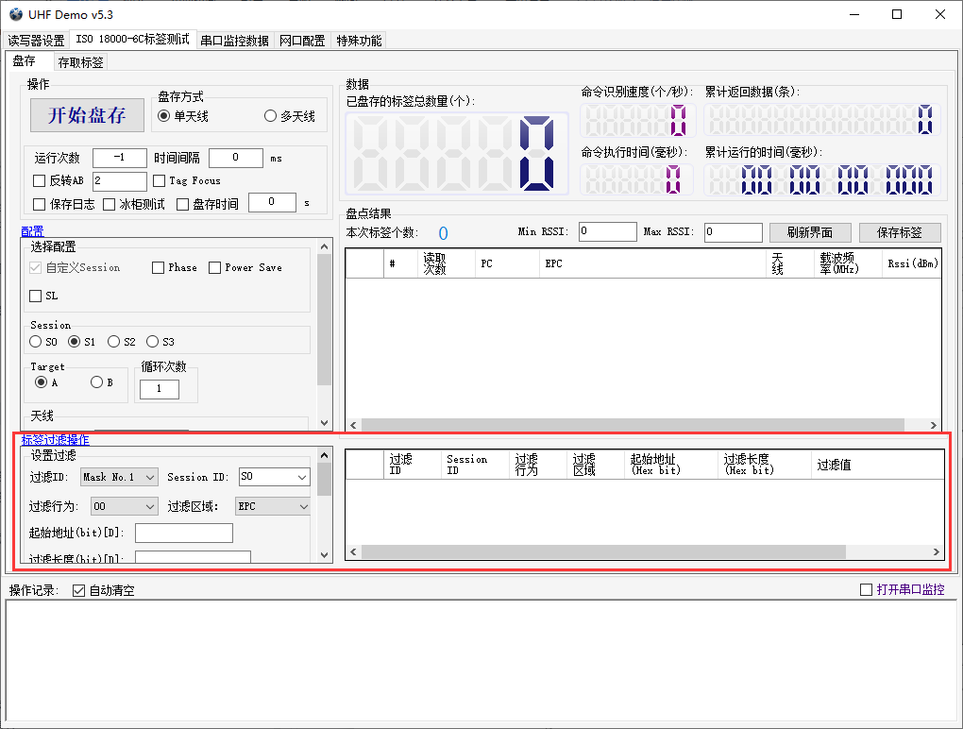
过滤行为 | 说明
00 | 给【存取标签】用
04 | 给【盘存标签】用

过滤ID | 说明
No.1 | 默认且常用，其他不常用

Session | 说明
S0、S1、S2 | 根据你采用的盘存方式选择，但是要对应，例如设置过滤用的是S0，盘存就采用S0模式去盘存你需要的标签

过滤区域 | 说明
EPC | 默认且常用EPC，该软件的盘存指的就是EPC区

3.1.1盘存标签的过滤

过滤行为 | 说明
04 | 给【盘存标签】用

由于标签的EPC常用数据是从02word开始，所以对应起始地址是：32bit ，长度是根据你需要查找的内容的长度进行填写，例如：找用S0模式找1122开头的标签

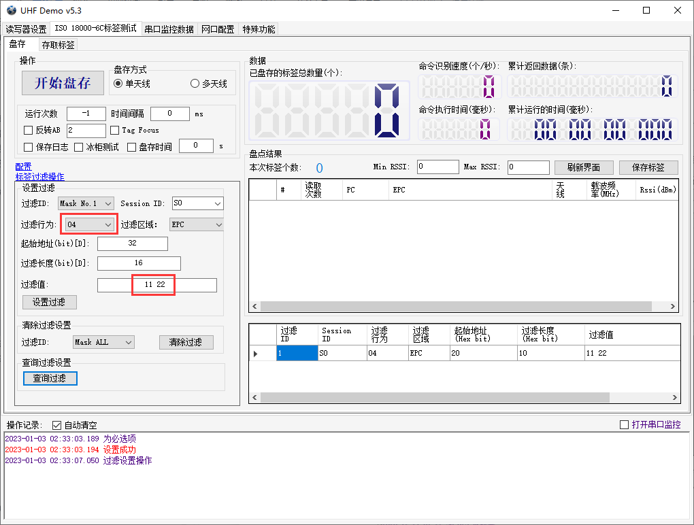

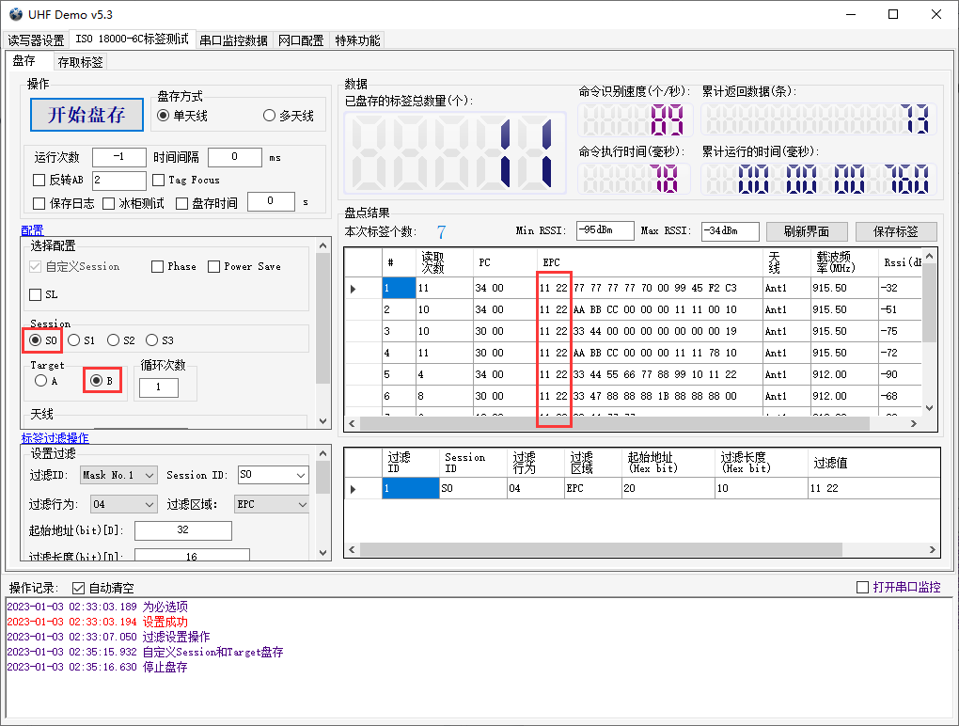

3.1.2存取标签的过滤

过滤行为 | 说明
00 | 给【存取标签】用

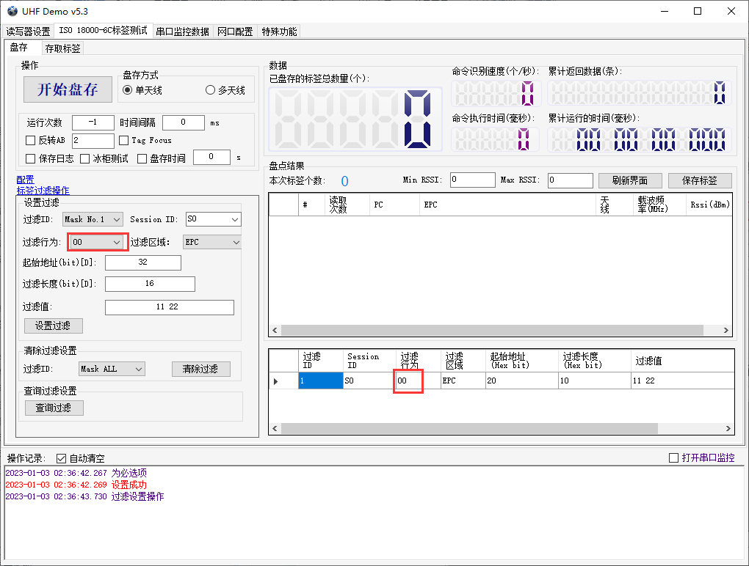

设置好以后，在【存取标签】界面，每次点击读标签返回回来的都是按照设置的规则返回的标签信息，例如这次设置的过滤规则是：只显示1122开头的标签
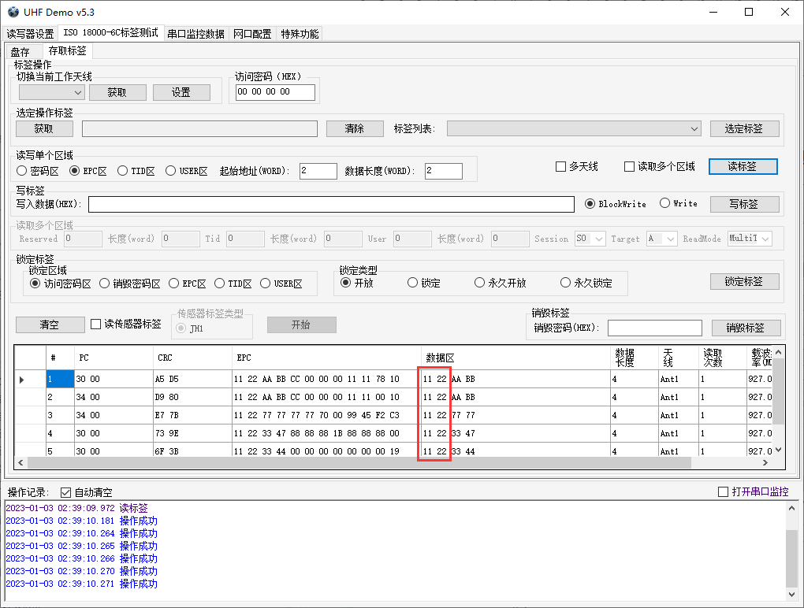

3.2 清除过滤
清除过滤ID可以选择只清除某个模式，或者选择清除所以过滤规则。

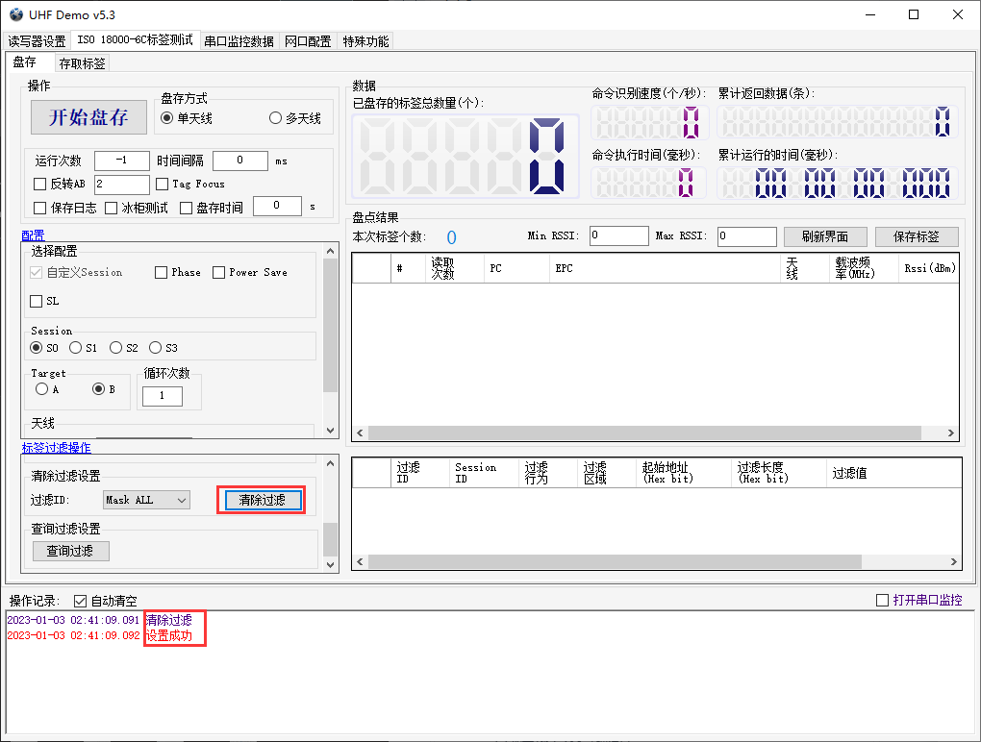
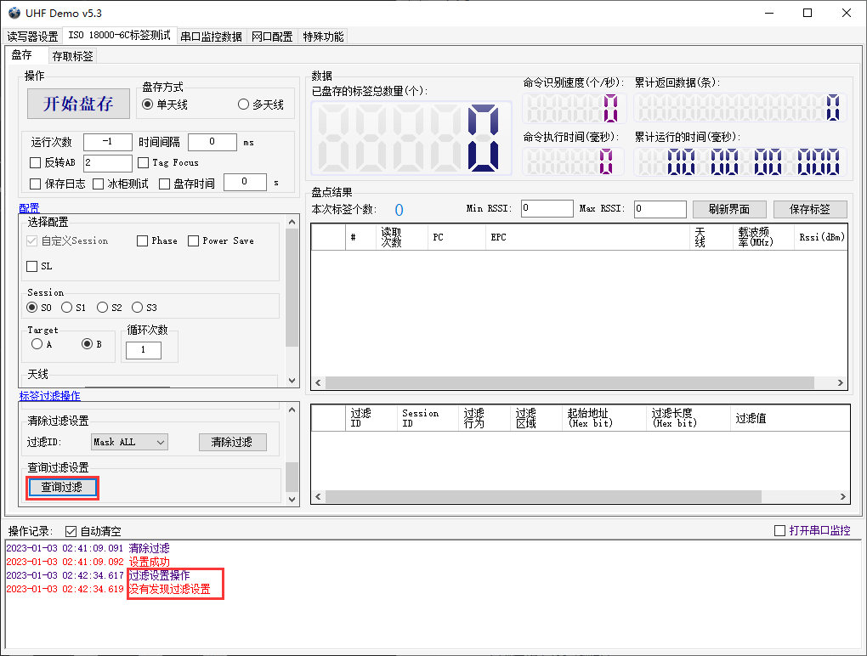

三 特殊功能配置
功能配置列表
功能编号 | 功能 | GPIO1状态 | 备注1 | 备注2
0x00 | 标准模式 | 无
0x04 | 自动读标签 可4天线轮询巡航。 | GPIO1高电平有效
0x08 | 自动老化。 | GPIO1低电平有效
0x09 | 自动读标签 可4天线轮询，韦根26输出（同相）。 | GPIO1高电平有效 | M500自动读标签，串口输出，GPIO1 高电平有效
0x0F | 自动读标签 可4天线轮询巡航。 | GPIO1低电平有效
0x11 | 自动读标签 可4天线轮询巡航,自动读取读写器识别标识
0x12 | 自动读标签 可4天线轮询巡航，每读取到一张标签触发一次GPIO3输出（高） | GPIO1高电平有效 | 通过设置天线间延时改变触发时间  注意单位：20毫秒
0x13 | 单标签低功耗（单天线盘点） | GPIO1低电平自动读取 | 手持设备
0x15 | 读标签时自动返回GPIO状态 | 无
0x18 | 自动读标签 可8天线轮询巡航 | GPIO1高电平有效 | 注意：仅适用于8通道模块
0x19 | 自动读标签，自动返回GPIO状态 | GPIO1高电平有效
0x20 | 输入GPIO状态变化时自动上报 | 无 |  | 2020-09-30
0x23 | 自动读标签 可单天线轮询航 | GPIO1低电平有效 | 会话模式S1 | 2018-9-30
0x24 | 自动读标签 可单天线轮询航 | GPIO1低电平有效 | 会话模式S0 | 2020-04-30
0x25 | 自动读标签 可单天线轮询航 | GPIO1低电平有效 | 会话模式S1 | 2020-04-30
0x31 | 自动读标签 可4天线轮询航 | GPIO1高电平有效 | 会话模式S1
0x32 | 自动读标签 可4天线轮询航 | GPIO1高电平有效 | 会话模式S2
注意：8通道读写器0x18模式配置，请参考1.2->手工发送命令设置
读写器处于自动工作模式时，请勿频繁发送其他命令给读写器。

1 特殊功能配置

1.1 通过软件配置
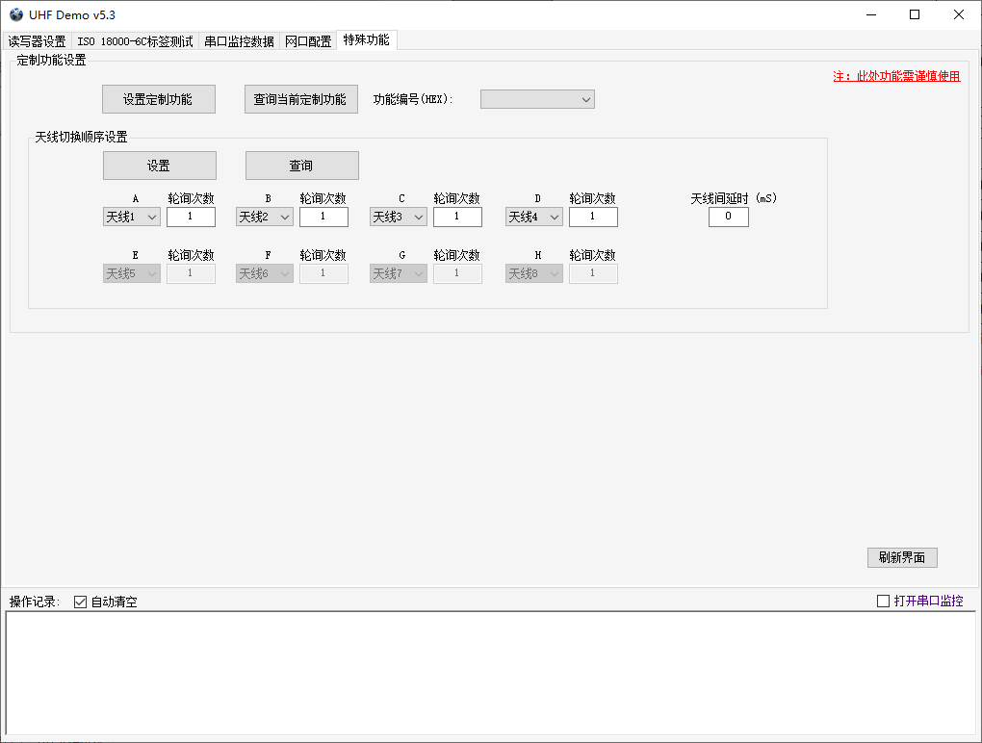

连接读写器，并选择相应的工作模式，点击设置：
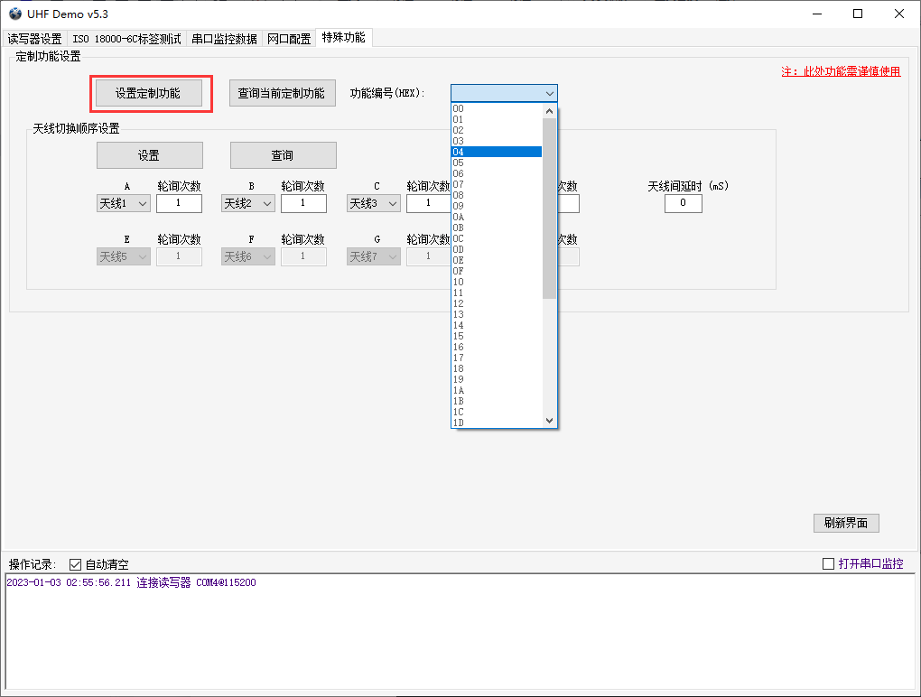

设置配置功能成功后，软件返回数据界面如下：
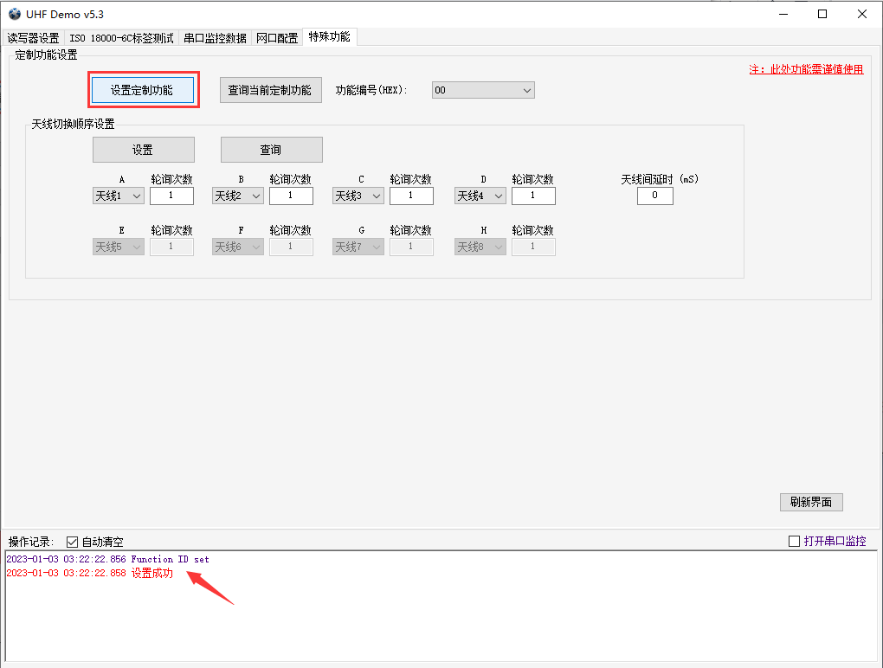
此时，特殊功能配置成功，读写器已开始在此模式下工作。
用户也可以通过查询按钮确认是否配置成功：
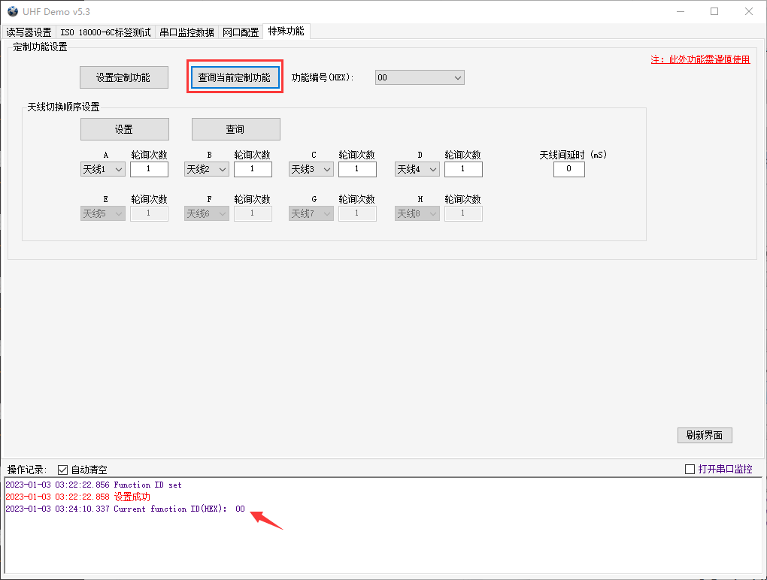

1.2 手动发送命令设置
Command ：A0 04 FF A0 **( Cmd No.) **(Check)
例如：标准模式: A0 04 FF A0 00 BD
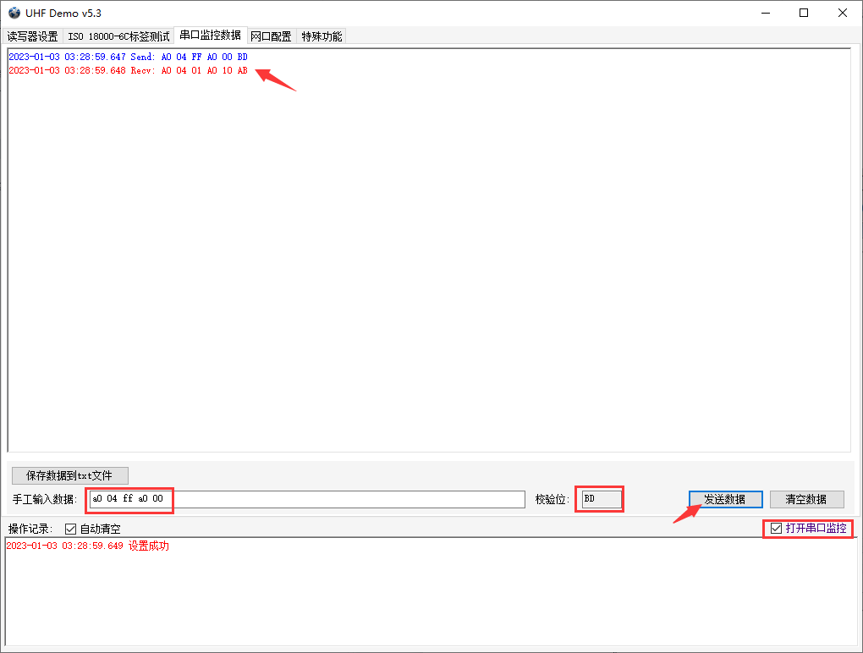
注意：关于校验位的计算方法，请参考通讯协议用户手册
命令发送成功后，读写器进入相应的工作模式。

2 设置四天线切换顺序
以在 04 工作模式下，仅适用 天线1 为例：.
第一步：设置04工作模式:
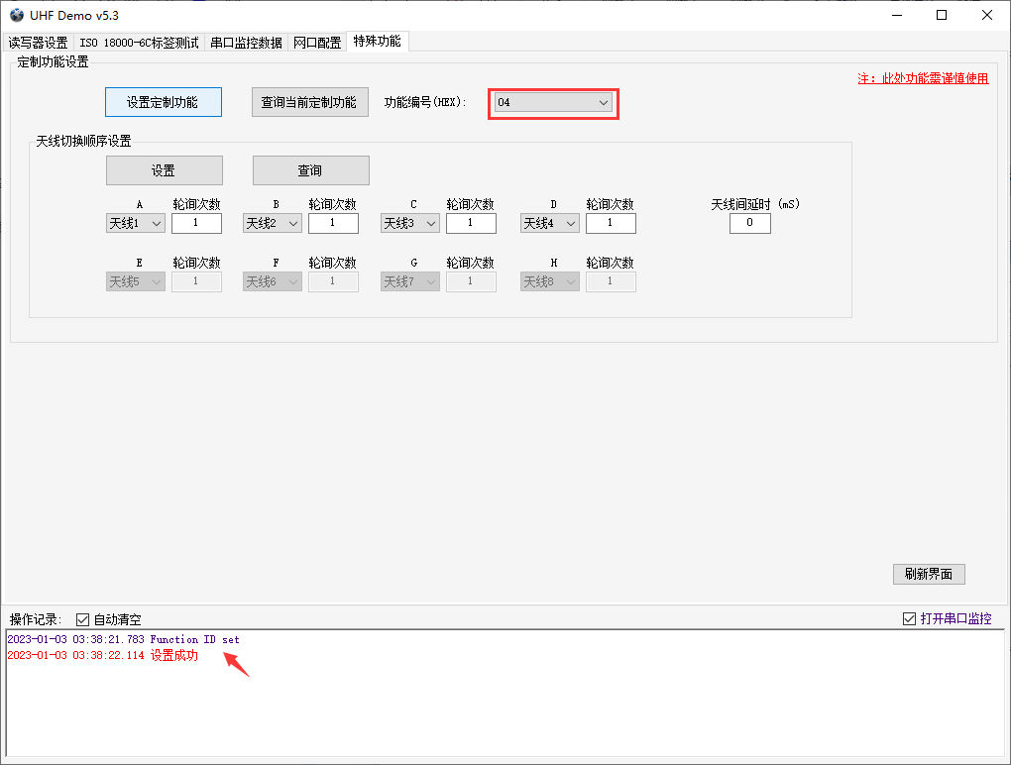

第二步，将天线2、3、4的轮训次数改为 0 ，点击设置：
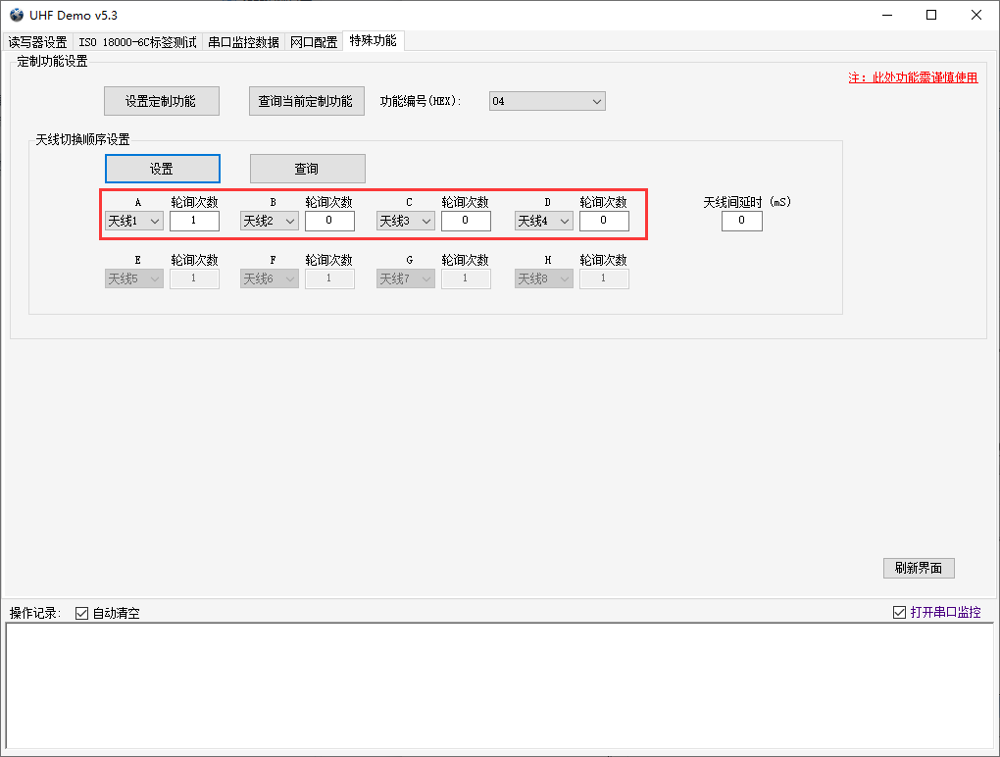
然后可以点击查询按钮，确认是否设置成功：
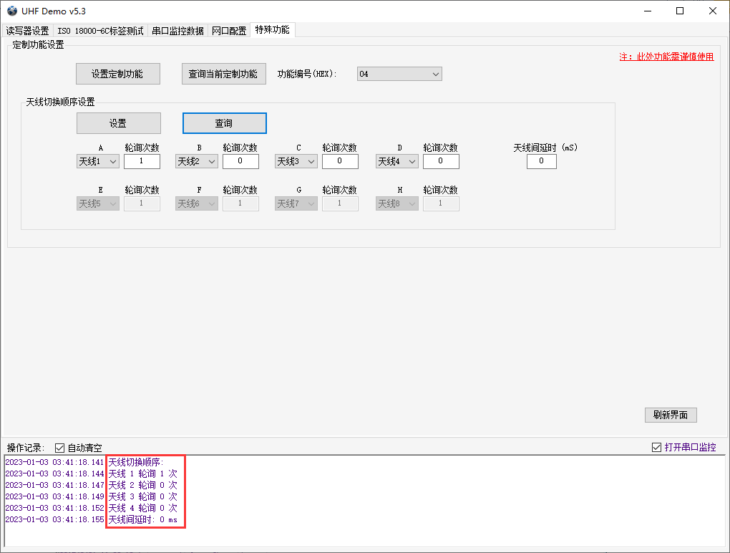
8天线切换顺序同理。

四 串口监控

1 串口监控
串口监控是用于查看指令集数据，如果需要查看，就勾选【串口监控】
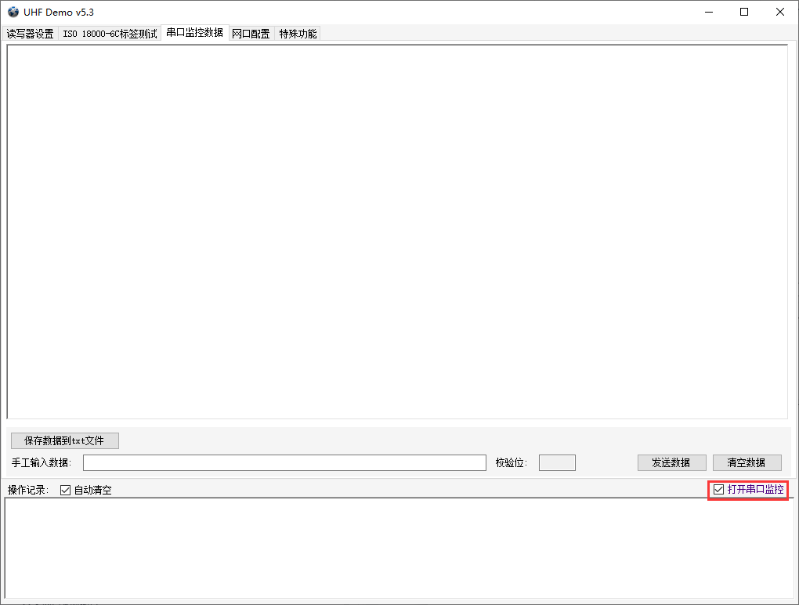

2 操作记录
如果勾选操作记录的【自动清空】，串口监控界面，数据显示全部界面以后会自动刷新：
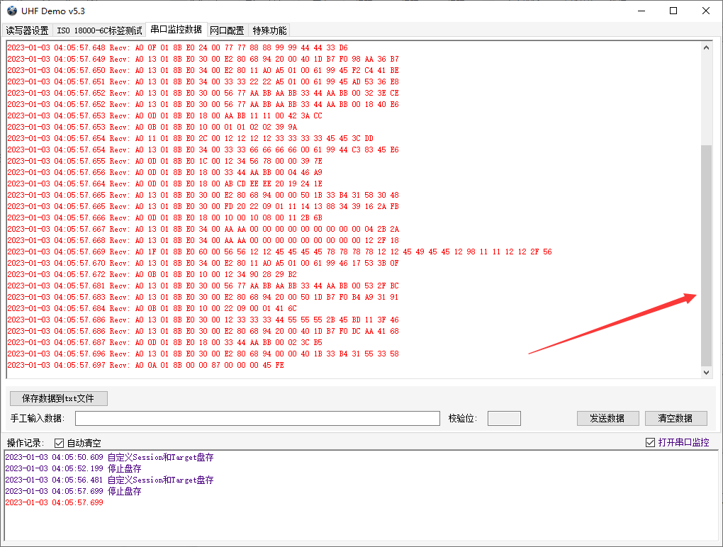

如果不勾选自动清空，数据就可以不刷新，就可以保留更多的串口监控的数据。

注意：
- 短期观察，可以打开串口监控，也可以不清空串口监控
- 长期运行demo，建议不开启串口监控，如果需要启用串口监控，建议自动清空，不然数据量很大，导致demo界面刷新卡顿或者是增加软件负担。

五 网口配置指南

1串口连接读写器/套件
- 首先确保读写器/套件的拨码开关设置正确，网口连接需要将拨码开关7-8拨下（朝数字），然后输入对应的串口号和波特率即可连接读写器/套件。
- 本软件是自动获取串口号，但是如果已经打开了软件，才插入串口线，只需要点击刷新按钮，就可以自动识别串口号（4.1以下版本的demo是需要下拉框去选择串口号，对应的串口号，可以在：电脑（右键）--管理--设备管理器--端口，进行查看）；
- 默认的波特率是：115200 并且本公司读写器/套件的波特率只能使用115200和38400，如需使用38400，需要先设置，然后才能使用38400连接。

2网口连接读写器/套件
首先确保读写器/套件的拨码开关设置正确，网口连接需要将拨码开关3-4拨下（朝数字），然后输入对应的IP和端口即可连接读写器/套件。

3网口参数配置
此功能是在3.9版本的demo基础上集成了新版网口的配置功能，所以老网口的设备用此软件无法搜索，也无法配置，如有疑问，请咨询业务员或者技术支持。

时间：2020年7月左右，读写器和套件逐步使用新网口。

3.1刷新/选择网卡
首先选择和读写器对应的那个网卡，例如笔记本的网卡可能有有线网卡、无线网卡，如果装了虚拟机，还有虚拟机的网卡，所以先要选择对应的网卡。如果没有网卡，可以点击刷新按钮。
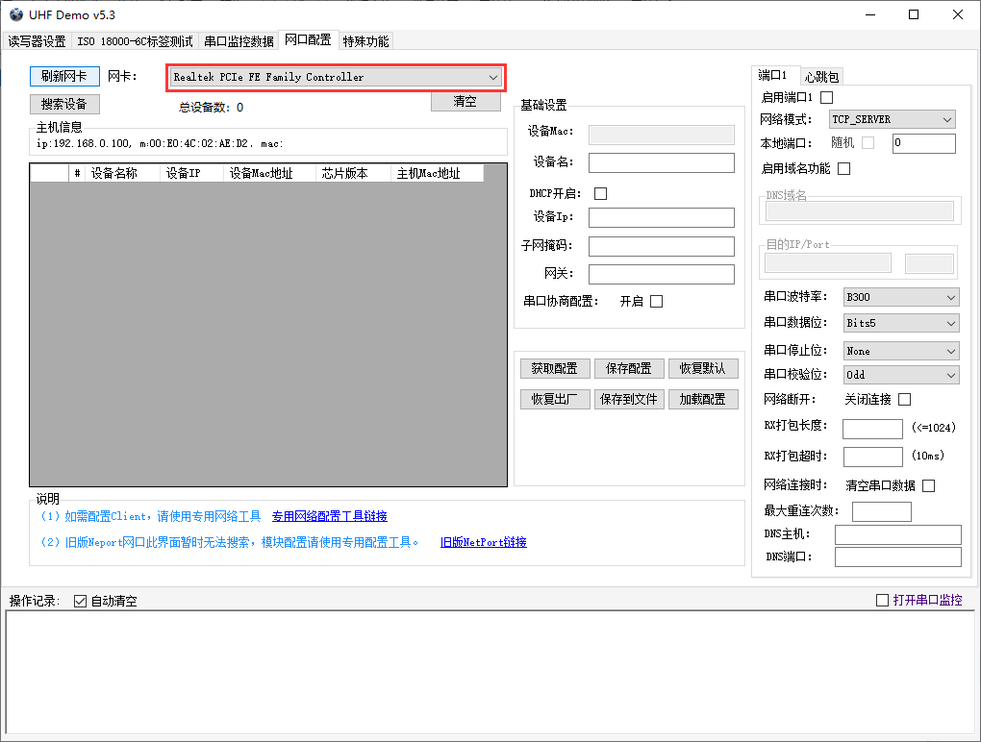

3.2搜索设备
点击搜索设备，如果有设备，就先显示，并且可以看到读写器/套件设备的IP和其他信息，具体如下图所示：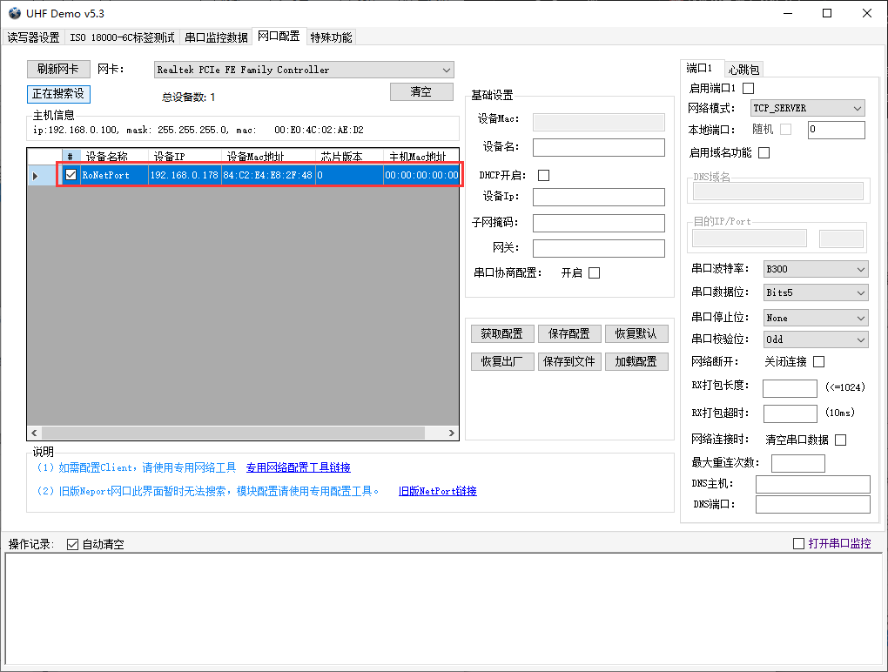

3.3加载/查看设备详细信息
搜索出设备以后，可以双击对应的设备列表就可以查看详细的配置信息
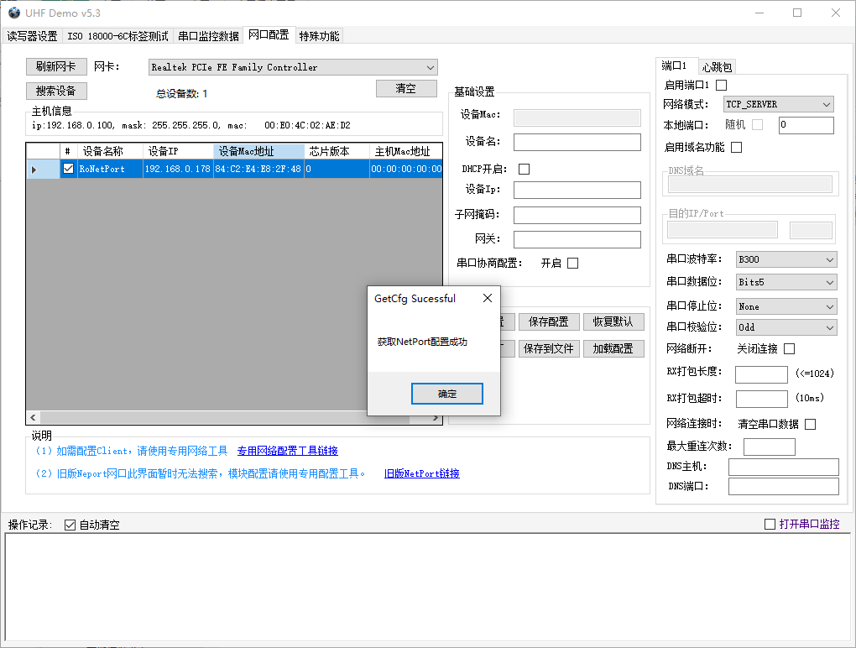
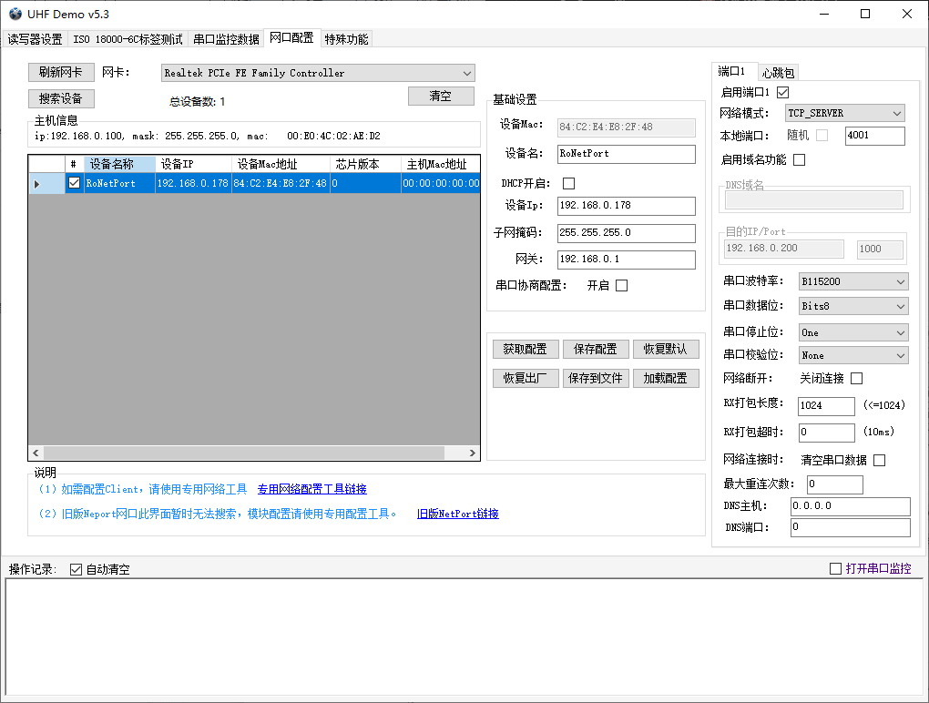
部分参数 | 参数说明
DevName 设备名 | 用户可以修改，用于区分设备
DHCP | 默认不开启
IP | 读写器当前的IP
NetModel 网络模式 | 默认是用Server模式，可设置为Client模式，但是本软件不支持，需要借助网口调试助手测试
LocalPort 本地端口 | 默认是4001，不建议使用：随机生成端口号。
Baudrate 串口波特率 | 波特率，默认用115200
Phylost 网络断开 | 不勾选，表示开启网口的掉线重连机制

3.4服务端模式

下拉网络模式，选择服务端端模式TCP_SERVER，设置好参数，以后点击【保存配置】。本软件不支持客户端模式的操作。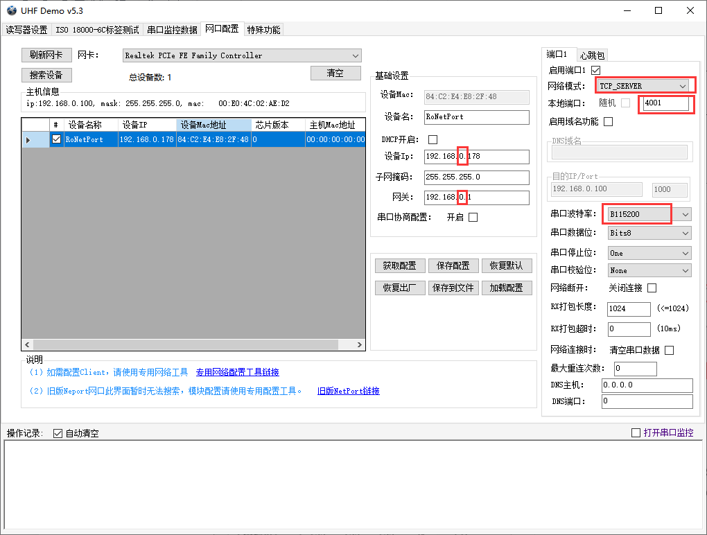
注意：虽然搜索设备，读写器和电脑在直连的情况下，两个设备的IP可以不在同一个网段，也可以搜索电脑的IP；但是如果需要电脑的软件能连上读写器，就最好让读写器的IP和电脑的IP处于同一网段。

